**计算机组成原理**

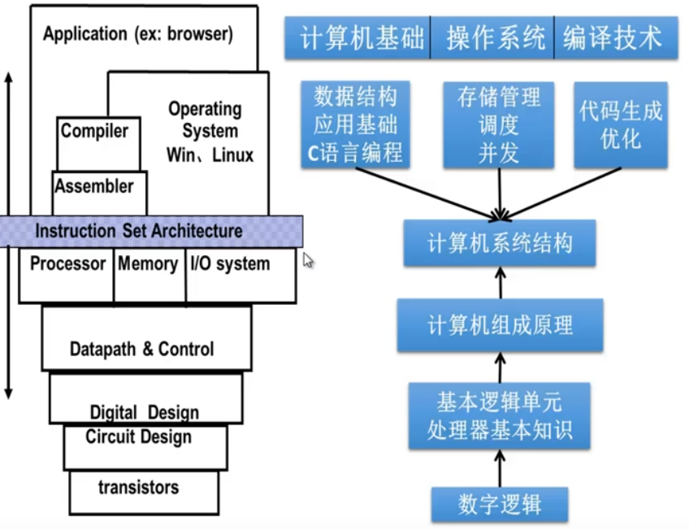

### 一、计算机系统概述

1. 计算机系统：软件、硬件

软件：系统软件：语言处理程序、操作系统、服务类程序、数据库管理系统、网络软件

应用软件：按任务需要编写的各种程序

系统复杂性管理的方法：抽象

微指令系统：将机器语言中的一条进行分解，在同一时间内能同时处理的指令放到一个微指令中。

1. 冯诺依曼计算机结构：运算器CA、控制器CC、储存器M、输入输出设备I/O、[外部记录介质R]
2. 计算机执行一条指令的主要步骤：取指、译码、执行、回写
3. 计算机结构的简化模型：存储器、CPU

* 存储器
* 如果地址总线宽度为n，则CPU能管理的储存单元最多为2n个。

数据总线的宽度一般为储存单元位宽的整数倍。

* MAR、MDR（通常被包含在CPU内部）
* CPU

控制器：用于控制计算机各部件完成取指令、分析指令和执行指令等功能。

* 指令寄存器IR：用于存放正在执行或者即将执行的指令
* 程序计数器PC：用于存放下一条指令的存储地址，具有自动增量计数的功能。
* 存储器地址寄存器MAR：用于存放CPU正在读或写的存储单元的地址。
* 存储器数据寄存器MDR：用于存放CPU正在读出或即将写入存储单元的数据。
* 指令译码：对IR中的指令进行译码，以确定IR中存放的是哪一条指令
* 控制电路：产生控制信号，在时序脉冲的同步下控制CPU各个部件的动作。
* 运算器：
* ALU：算术逻辑单元，用于完成算术运算和逻辑运算
* 通用寄存器：用于存放临时数据，数据可以来自存储器，其他通用寄存器或者ALU的输出。
* 内部总线：用于在CPU内部各个部件之间传递数据。

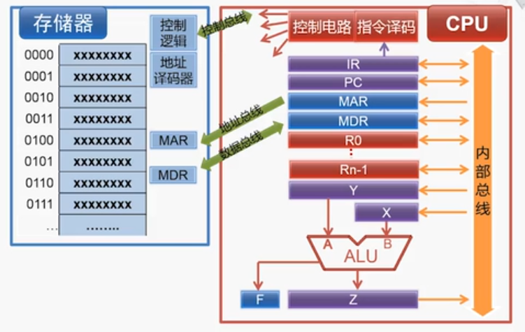

1. 外部记录介质R：穿孔纸带、硬盘

现计算机输入输出基本都包装在南桥芯片、显卡等中。

BIOS芯片：与南桥相连，保存着一段非常重要的程序，包括检查主板上有哪些设备、这些设备工作是否正常，为只读储存器。

冯诺依曼结构原理与实现的对应：

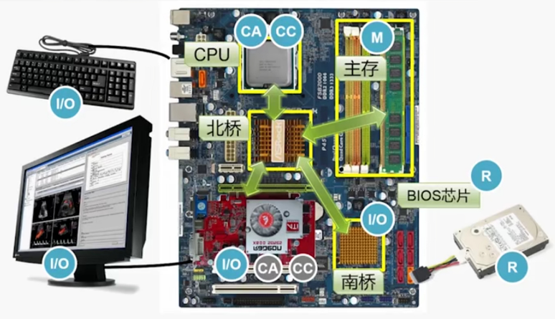

南北桥架构的演变：

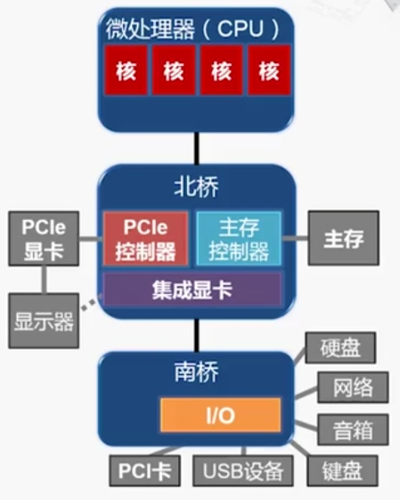 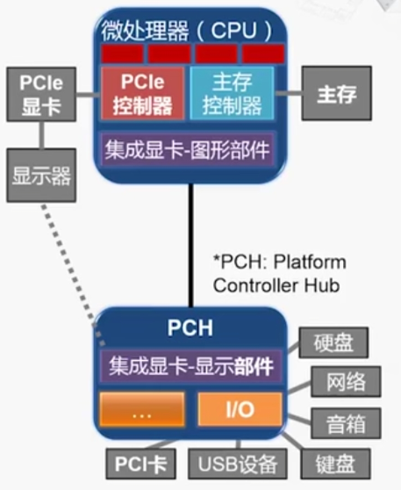

系统芯片：将计算机或其他电子系统集成为单一芯片的集成电路。

摩尔定律：当价格不变时，集成电路上可容纳的晶体管数目，约每隔18个月便会增加一倍，性能也将提升一倍。

1. 80386体系：支持32位算术和逻辑运算，提供32位通用寄存器，地址总线也扩展到32位(4G)，增加了运行模式：实模式、保护模式、虚拟8086模式。

指令的主要类别：运算类指令、传送类指令、转移类指令、控制类指令

x86指令系统是一种变长指令。（CISC复杂指令系统计算机）

* 复杂的x86指令举例：

串操作指令：对存储器中的数据串进行每次一个元素的操作。

串的基本单位是字节或者字。（即“一个元素”）

串长度可达64KB。

1. MIPS体系结构：RISC精简指令系统计算机的代表

MIPS：Microprocessor without Interlocked Piped Stages：流水线不会互锁的微处理器

主要关注点：减少指令的类型、降低指令的复杂度

特点：

固定的指令长度：32bit，即1word

简单的寻址模式

指令数量少，指令功能简单

只有Load和Store指令可以访问存储器

1. 算术运算和逻辑运算

R指令全为寄存器，I指令有立即数

扩展方式：符号扩展、0扩展

1. CMOS集成电路：由PMOS和NMOS共同构成的互补型MOS集成电路。

NMOS：Gate为高电平，Source到Drain导通；

PMOS：Gate为低电平，Source到Drain导通。

D触发器：具有存储信息能力的基本单元。

在时钟clock的上升沿（0 🡪 1），采样输入D的值，传送到输出Q，其余时间输出Q的值不变。在上升沿出现前后应该有一段比较稳定的时间（Setup/Hold）

ALU逻辑运算：门电路和多选器

1. 行波进位加法器RCA：由全加器串联而成，低位全加器的进位输出连接到了高位全加器的进位输入。缺点：高位的运算必须等待低位的运算完成，延迟时间长。

关键路径：延迟最长的路径，经过最多的门（门延迟。线延迟一般在分析原理时被忽视）。n位RCA的门延迟为 $(2n+1)T$

超前进位加法器CLA：理想情况下都是四级门延迟。但是随着位数的增加，实际上电路实现过于复杂，故通常采用多个小规模的超前进位加法器拼接而成。

、

### 组成原理

1. 计算机硬件的发展：

电子管时代：第一台**电子数字**计算机：ENIAC、机器语言

晶体管时代：面向过程的程序设计语言FORTRAN、有了操作系统雏形

中小规模集成电路时代：高级语言迅速发展、开始有了分时操作系统

大规模、超大规模集成电路时代：出现了微处理器

1. 微型计算机的发展以微处理器技术为标志。

机器字长：计算机一次整数运算所能处理的二进制位数。

操作系统位数：其所依赖的指令集的位数。

摩尔定律：揭示了信息技术进步的速度。集成电路上可容纳的晶体管数目，约每隔18个月便会增加一倍，整体性能也将提升一倍。

1. 分类：

按照实现方式分：

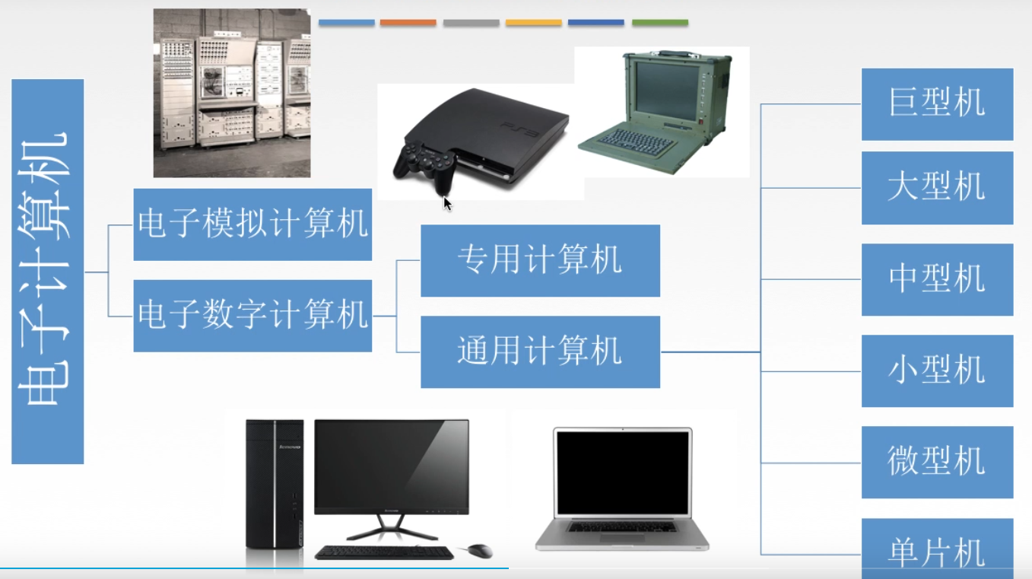

按照指令和数据流的处理方式分：

单指令流&单数据流（SSID）：冯诺依曼体系结构

单指令流&多数据流（SIMD）：阵列处理器、向量处理器

多指令流&多数据流（MIMD）：多处理器、多计算机

1. 计算机系统组成：输入设备、输出设备、运算器、控制器、存储器

软件和硬件在逻辑上是等效的，但不是等价的。

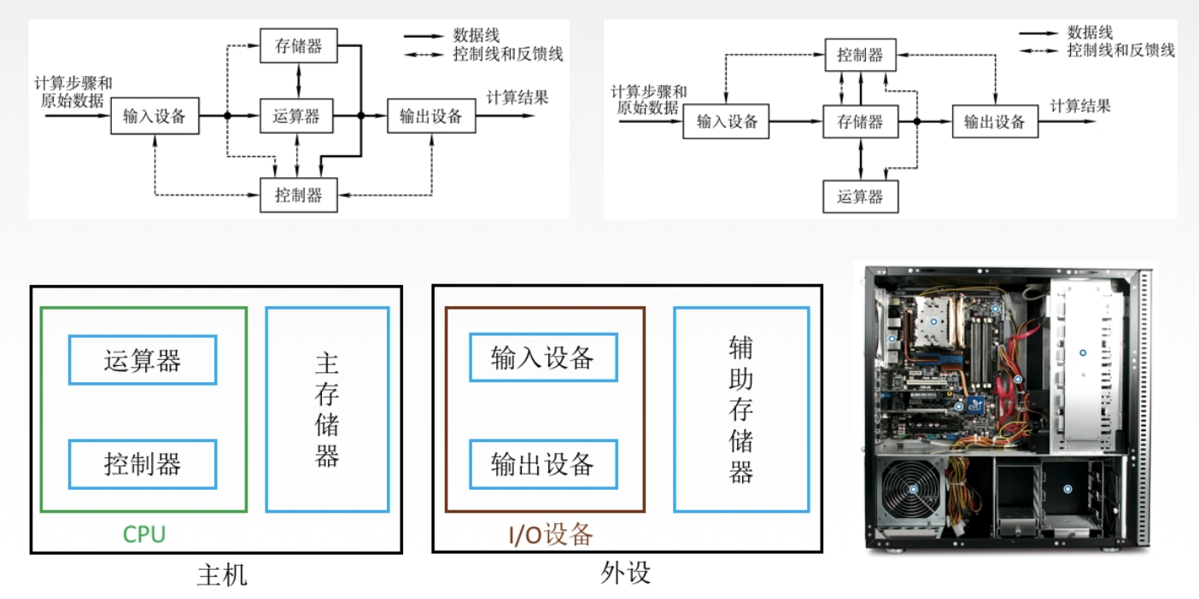

1. 运算器：

MQ（Multiple-Quotient Register）：乘商寄存器

ACC（Accumulator）：累加器

ALU（Arithmetic and Logic Unit）：算术逻辑单元、组合逻辑电路设计方式

X：通用寄存器

PSW（Program Status Word）：程序状态字寄存器，存放运算产生的初步结论（是否溢出、有无进位借位、是否发生错误）

MQ、ACC、X主要用来存放运算的中间结果：

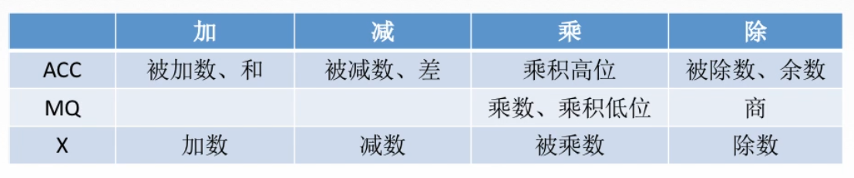

* 一些概念

CPU时钟周期

$$CPU时钟频率\left(主频\right)=\frac{1}{CPU时钟周期}$$

$CPI(Clock cycle Per Instruction)$：执行一条指令所需的时钟周期数

$CPU$ 执行时间(整个程序耗时) = 平均CPI×指令条数×CPU时钟周期

1. 控制器：

CU（Control Unit）：分析指令，给出控制信号、时序逻辑电路设计方式

IR（Instruction Register）：存放当前执行的指令

PC（Program Counter）：存放指令地址，有自动加1功能

CPU区分指令和数据的依据：指令周期的不同阶段。

1. 软件系统：

系统软件：管理整个计算机系统使系统资源得到合理调度。【操作系统、数据库管理系统、语言处理程序：汇编程序、编译程序】

应用软件：完成用户的特定任务，使用系统软件提供的资源接口。

1. 计算机系统的层次结构：

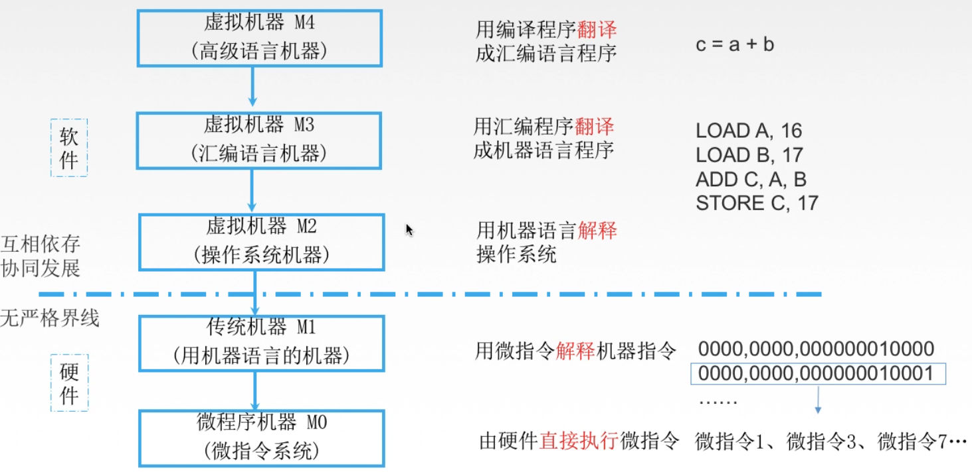

1. 存储器

主存：存储体、MAR、MDR。存储体将地址寄存器中对应地址的数据放入数据寄存器。（MAR和MDR设计时是输入主存的，但实际上两个被包含在了CPU中）

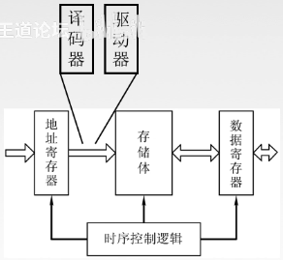 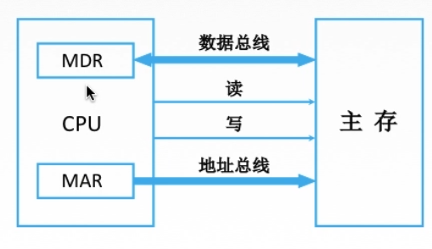

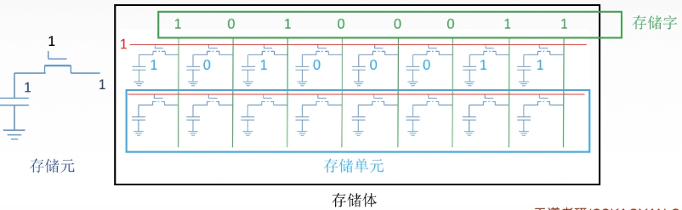

存储元：存储一个二进制位

存储单元：一个存储单元由多个存储元构成。多个存储单元构成了存储体。

存储字：从存储体中读出的一个信号。

存储字长：8bit

驱动器：增强导通时供电的能力。

【n位地址通过译码器对应2n个存储单元，总容量=存储单元个数×存储单元字长】

* 性能指标：

存储体总容量=存储单元个数×存储单元字长 bit

系统支持的最大容量

* MIPS(Million Instruction Per Second)，即每秒执行多少百万条指令。

$MIPS=\frac{指令条数}{执行时间×{10}^{6}}=\frac{主频}{CPI}$，当主频单位为M时可直接使用。

MFLOPS、GFLOPS等都是用来衡量向量机的指标。

数据通路带宽：数据总线一次所能并行传送信息的位数。

吞吐量：指系统在单位时间内处理请求的数量。系统吞吐量主要取决于主存的存取周期。

响应时间：指从用户向计算机发送一个请求，到系统对该请求做出响应并获得它所需要的结果的等待时间。

1. BCD码（Binary-Coded Decimal）

8421码：计算结果大于9时，加6调整。

余3码

2421码：0-4不使用第一位的2，4-9必须使用第一位的2.

* ASCII码：7位二进制编码

共128个，其中32~126是可印刷字符。

数字：前三位为011，后面为数字的二进制对应表示。【48🡪0（011 0000）】

大写字母：65（100 0001）~ 90（101 1010）

小写字母：97（110 0001）~ 122（111 1010）

* 存放字符串

大端模式：存储单元内先存储高位字节、后存储低位字节的顺序。

小端模式：存储单元内先存储低位字节、后存储高位字节的顺序。

* 汉字（区位码、国标码、汉字内码）：

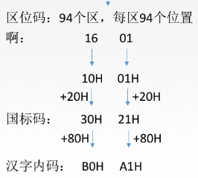

* 校验原理

码字：00 01

码距：两个合法码字对应位上数字的不同位的个数。（1位）

奇校验：保证一段数据中出现奇数个1。（在有效数据前增加一位校验位，也仅需一位，只能检测出奇数个位数发生错误）

偶校验：保证一段数据中出现偶数个1。

* 海明校验码：

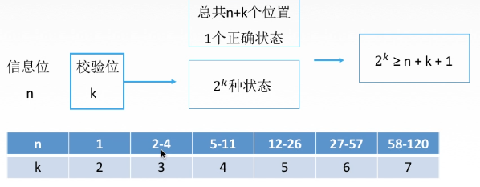

检验位Pi是放在海明位号为2i-1的位置上。（比如：D4D3D2P3D1P2P1）

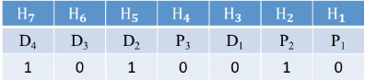

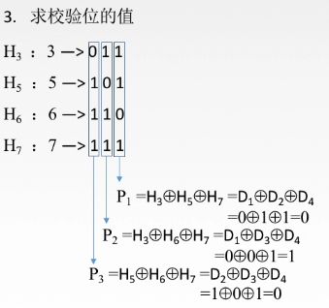 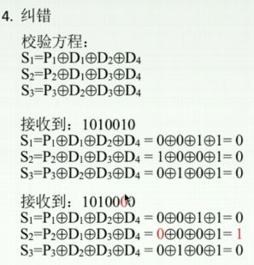

纠错：检验位与D值进行上述运算，结果为0则证明传输正确。

* 循环冗余校验码CRC

1. 确定K、R（R为生成多项式最高次幂）

2. 移位

3. 模2除法

4. 纠错和检验：将接受到的数据直接与生成多项式进行模2除法，结果为0则正确。

1. 定点数的表示和运算

* 无符号数：n位无符号数表示范围：0 ~ 2n – 1
* 小数表示：隐含存储（定点数：事先约定；浮点数：按规则浮动）

定点小数：小数点位置隐含在符号位之后。

有n位尾数的定点小数：-(1 – 2-n) ~ (1 - 2-n)【n不包括符号位】

定点整数：小数点位置隐含在整个数最后

有n位尾数的定点整数：-(2n - 1) ~ (2n - 1)

* 补码

${\left[X\right]}_{原}={\left[X\right]}_{补}$：正数不变；负数符号位不变，数值位取反加1

${\left[X\right]}_{补}={\left[-X\right]}_{补}$：连同符号位一起取反加1

纯整数补码：若字长为n+1，则补码的表示范围为 $-2^{n}≤x≤2^{n}-1(比原码多-2^{n})$

纯小数补码：若字长为n+1，则补码的表示范围为 $-1≤x≤1-2^{-n}(比原码多-1)$

纯小数反码：若字长为n+1，则反码的表示范围为-(1 – 2-n) ~ (1 - 2-n)【与原码相同】

* 移码：在真值X上加上一个常数的原码表示（偏置值），通常取2n(n为字长减1)

移码其实就是补码符号位取反。移码主要是为了比较大小，补码主要是为了符号运算。

* 移位

无符号数：逻辑移位，左移右移都补0

有符号数：算术移位，符号数不参与移位

原码算术移位：左移丢1，运算出错；右移丢1，影响精度。

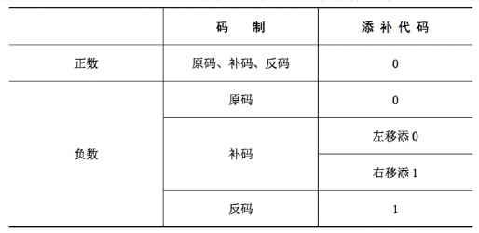

* 加减运算

判断是否溢出方法一：

正数+正数=负数，出现上溢，也叫正溢出；

负数+负数=正数，出现下溢，也叫负溢出。

方法二：Cs与C1不同时有溢出。

|  |  |  |
| --- | --- | --- |
|  | 符号位的进位Cs | 最高数位的进位C1 |
| 正溢出 | 0 | 1 |
| 负溢出 | 1 | 0 |

方法三：采用双符号位，正数符号为00，负数符号位为11。

两个符号位相同表示无溢出，两个符号位不同表示有溢出。

采用双符号位的移位运算：低符号位参与移位，高位符号位代表真正的符号。

* 乘法运算

原码一位乘法：符号位与数值位分开处理

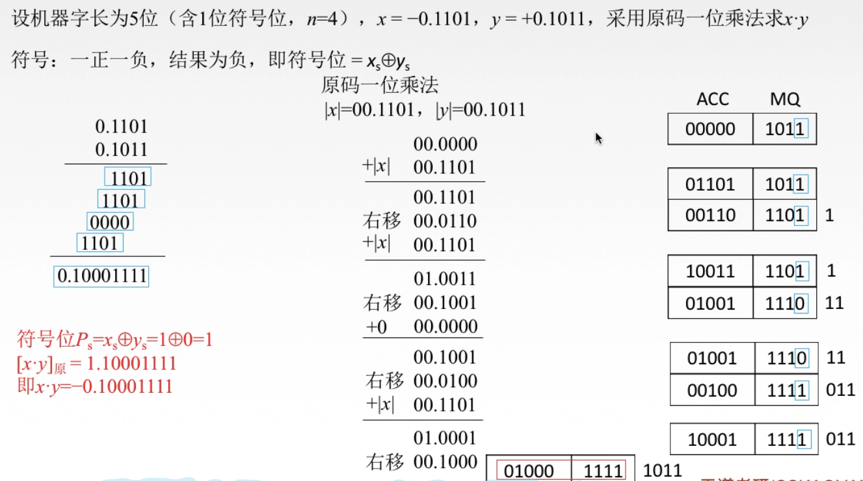

补码一位乘法：

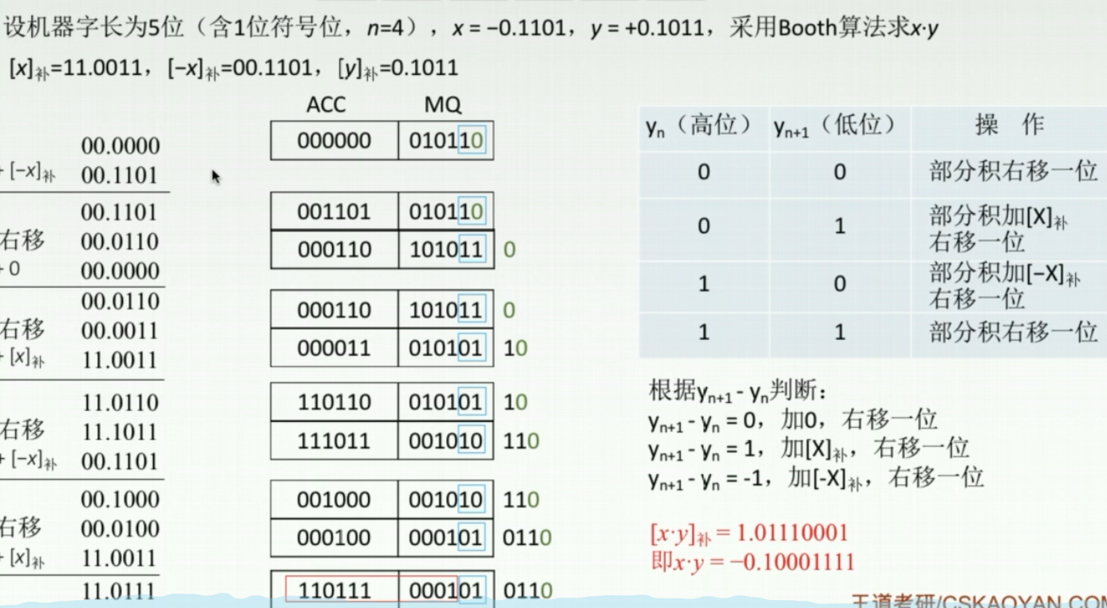

* 强制类型转换

无符号数与有符号数：不改变数据内容，改变解释方式。（最高位不再是符号位）

长整数变短整数：高位截断，保留低位。

短整数变长整数：符号扩展，真值大小不变。

* 除法运算

原码恢复余数法：符号位与数值位分开处理

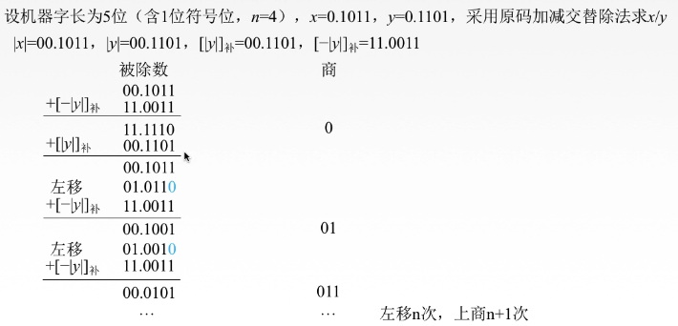

原码不恢复余数法（相比原码恢复余数法，减完不够时直接*2+b）

推导过程：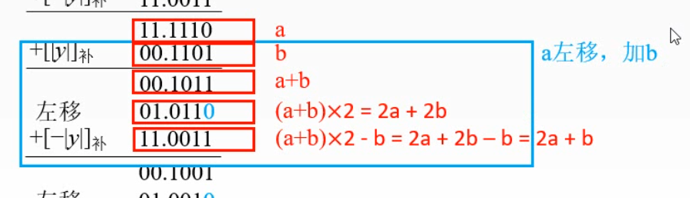

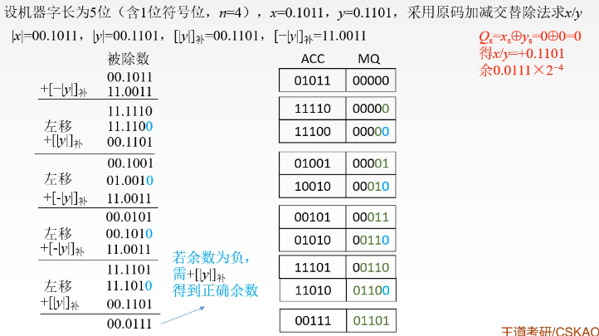

补码加减交替法：左移次数即不含符号位的机器字长，加法次数为左移次数加1

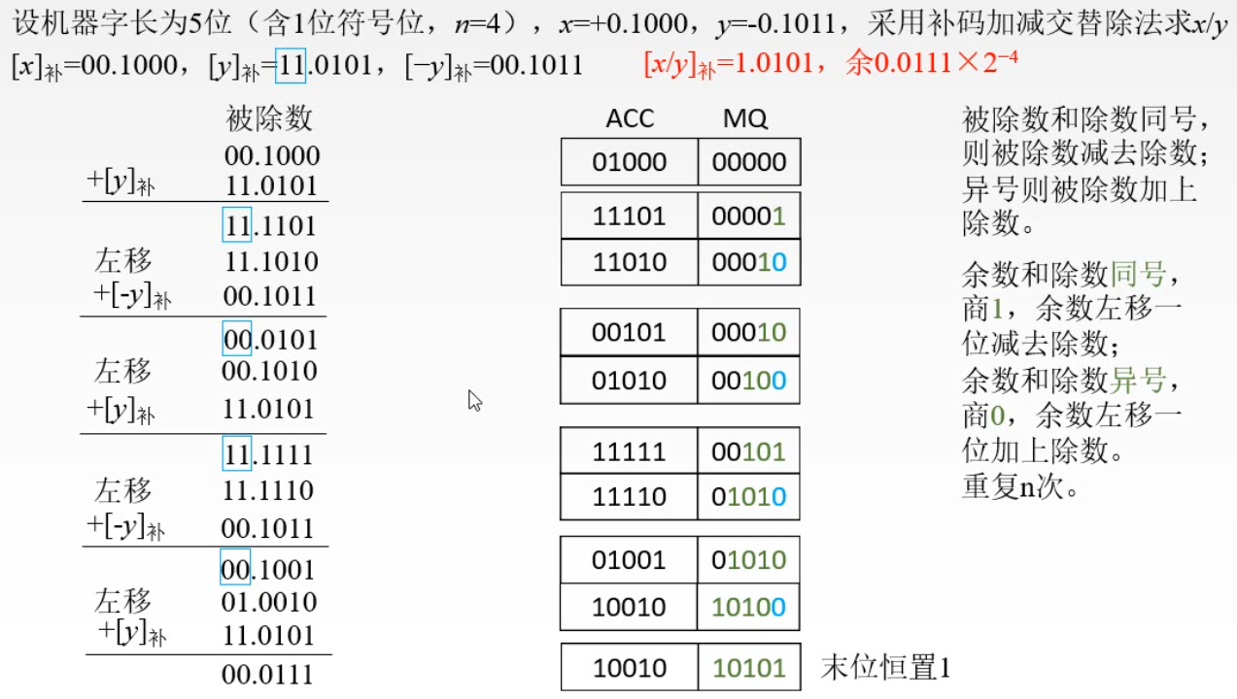

1. 浮点数的表示与运算

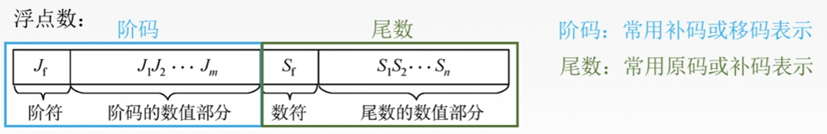

浮点数的真值： $N=r^{E}×M$

r表示基数，常为2；E表示阶码值；M表示尾数。

阶码E反映浮点数的**表示范围**及小数点的实际位置；尾数M的数值部分的位数n反映浮点数的**精度**。

规格化：规定尾数的最高数位必须是一个有效值。

左规：当浮点数非规格化时，将尾数右移一位，阶码减1。

右规：当浮点数运算的结果尾数出现溢出（双符号位为01或10）时，将尾数右移一位，阶码加1。

规格化浮点数的尾数M的绝对值应满足： $\frac{1}{r} ≤\left|M\right|≤1$。

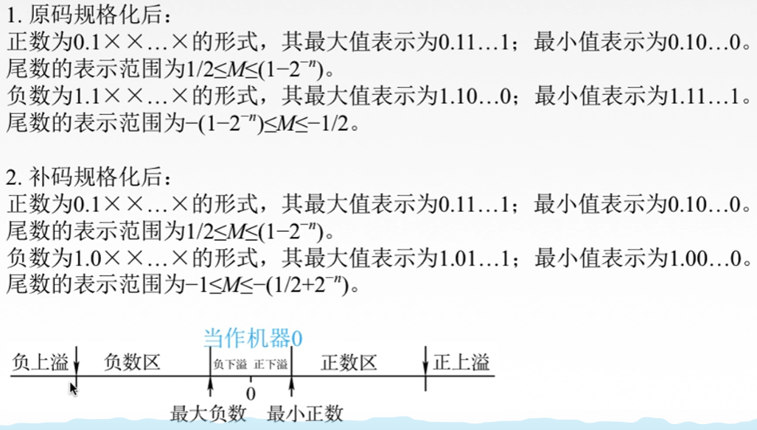

* IEEE754标准

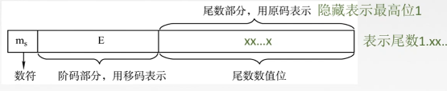

|  |  |  |  |  |  |  |
| --- | --- | --- | --- | --- | --- | --- |
| 类型 | 数符 | 阶码 | 尾数数值 | 总位数 | 偏置值 | |
| 十六进制 | 十进制 |
| 短浮点数 | 1 | 8 | 23 | 32 | 7FH | 127 |
| 长浮点数 | 1 | 11 | 52 | 64 | 3FFH | 1023 |
| 临时浮点数 | 1 | 15 | 64 | 80 | 3FFFH | 16383 |

规格化的短浮点数的真值为： ${(-1)}^{s}×1.M×2^{E-127}$

规格化的长浮点数的真值为： ${(-1)}^{s}×1.M×2^{E-1023}$

一些规定（短浮点数为例）：

E=0且M=0，则真值为0。

E=0且M≠0，为非规格化数， $真值={(-1)}^{s}×0.M×2^{-126}$

$1≤E≤254$ 时， $真值={(-1)}^{s}×1.M×2^{E-127}$

E=255且M≠0时，真值为‘NaN’（非数值）

E=255且M=0时，真值为正无穷或负无穷（看符号位）

|  |  |  |
| --- | --- | --- |
| 格式 | 最小值 | 最大值 |
| 单精度 | $$E=1,M=0:1.0×2^{1-127}=2^{-126}$$ | $$E=254,M=.11…1:$$ $$1.11…1×2^{254-127}=2^{127}×(2-2^{-23})$$ |
| 双精度 | $$E=1,M=0:1.0×2^{1-1023}=2^{-1022}$$ | $$E=2046,M=.11…1:$$ $$1.11…1×2^{2046-1023}=2^{1023}×(2-2^{-52})$$ |

* 浮点数加减运算

格式转换 🡪 对阶 🡪 尾数加减 🡪 规格化 🡪 舍入 🡪 判断溢出

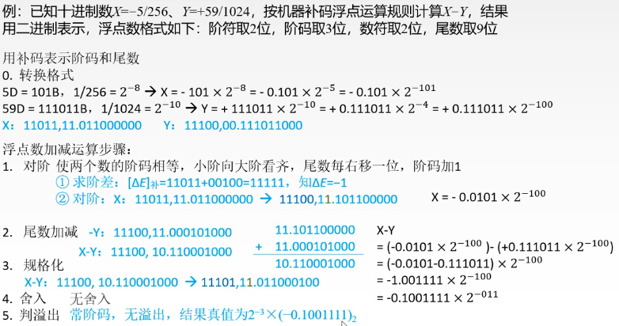

【阶码上溢，需要进行中断处理；阶码下溢，按机器数为0处理】

舍入：

1) 0舍1入法：类似于十进制数运算中的“四舍五入”法，即在尾数右移时，被移去的最高位为0，则舍去；被移去的最高数值位为1，则在尾数的末位加1.这样做可能会使尾数又溢出，此时需再做一次右规。

2) 恒置1法：尾数右移时，不论丢掉的最高数值位是“1”还是“0”，都使右移的尾数末位恒置“1”。这种方法同样有使尾数变大和变小的两种可能。

* 强制类型转换

范围、精度从小到大，转换过程没有损失：

char 🡪 int 🡪 long 🡪 double、 float 🡪 double

32位：

int：表示整数，范围 $-2^{31}\sim 2^{31}-1$

float：表示整数及小数，范围 $±(2^{-126}\sim 2^{127}×(2-2^{-23}))$，有效数字24位

int 🡪 float：可能损失精度

float 🡪 int：可能溢出及损失精度

1. 全加器

一位全加器：FA

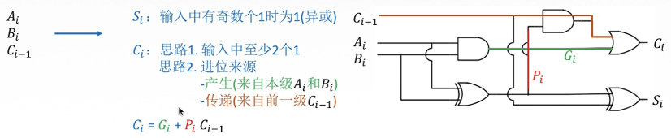

串行加法器：只有一个全加器，数据逐位串行送入加法器中进行运算。进位触发器用来寄存进位信号，以便参与下一次运算。如果操作数长n位，加法就要分为n次进行，每次产生一位和，并且串行逐位地送回寄存器。

串行进位的并行加法器（行波进位加法器）：把n个全加器串接起来，就可进行两个n位数的相加。

并行进位的并行加法器：各级进位信号同时形成。

单级先行进位方式（组内并行、组间串行进位）：通过4位CLA加法器串联而成。

多级先行进位方式（组内并行、组间并行进位）：

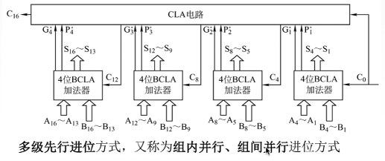

1. 主存储器

片选线（两种工作模式：高/低电频有效）：存储器的开关，确定哪个存储芯片被选中，可用于容量扩充。

读、写控制线也可合为一根，也可用两根线

译码器后还会有一个驱动器用来扩大信号1。

地址线：n位地址 🡪 2n个存储单元

数据线：存储字长

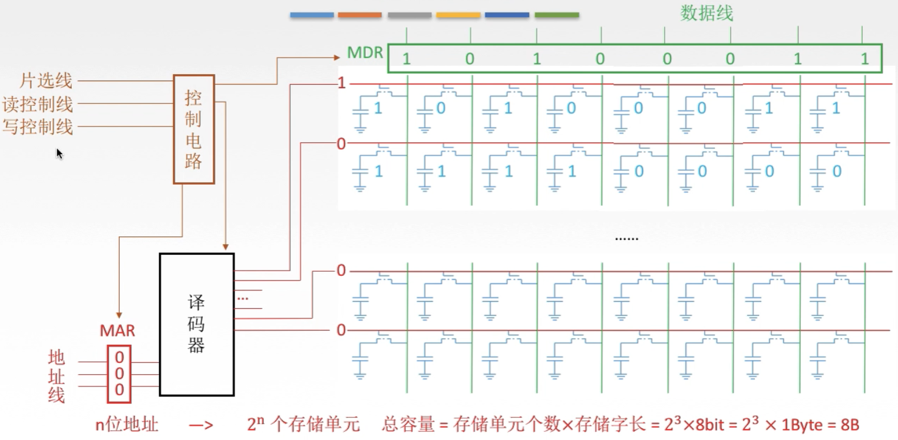

1. 半导体随机存取存储器RAM：访问速度与访问存储单元在存储体中的物理位置无关。

SRAM行列地址线长度不一定相同，DRAM行列地址线长度相同，故可复用。

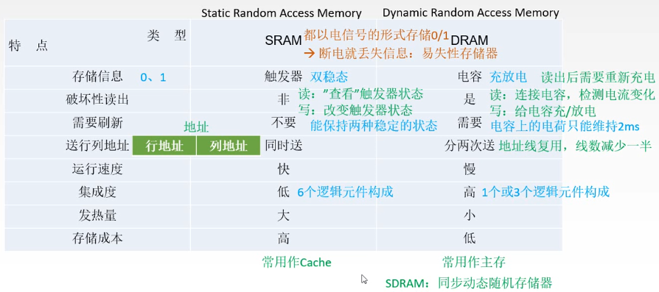

DRAM的刷新：存储器内部控制，不需要CPU干涉

刷新周期：一般为2ms

以行为单位，每次刷新一行存储单元

使用行列地址原因：减少选通线的数量

刷新有专门的硬件支持，实现：读出一行信息后重新写入，占用1个读/写周期

存取周期（存储周期） = 存取时间 + 恢复时间

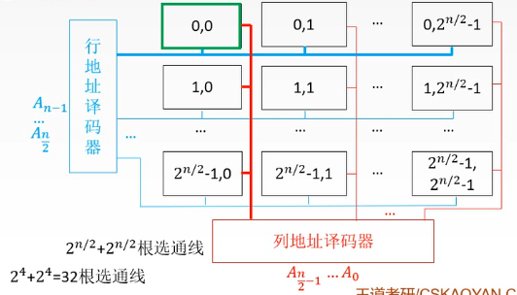

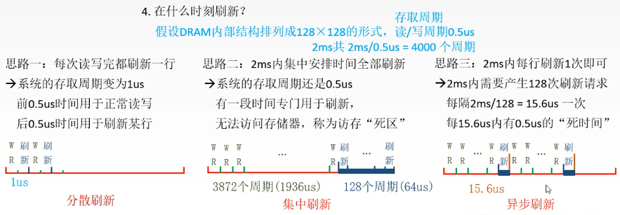

1. 只读存储器ROM：相比RAM速度较慢

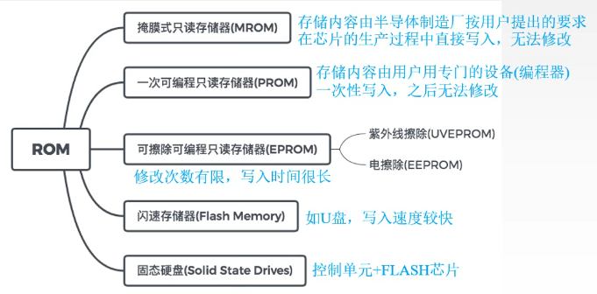

1. 存储器

* 分类

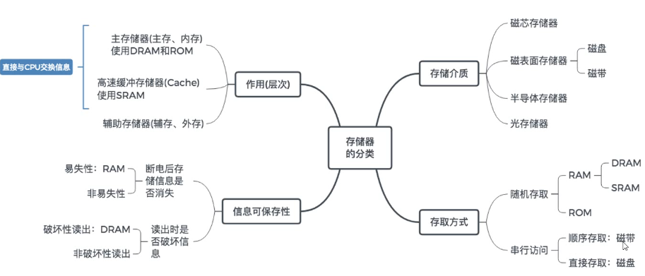

* 性能指标

存储容量：存储字数 × 字长

单位成本：每位价格 = 总成本/总容量

存储速度：数据传输率 = 数据的宽度/存储周期

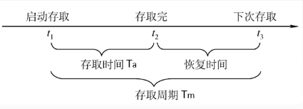

存取时间（Ta）：存取时间是指从启动一次存储器操作到完成该操作所经历的时间，分为读出时间和写入时间。

存取周期（Tm）：存取周期又称为读写周期或访问周期。它是指存储器进行一次完整的读写操作所需的全部时间，即连续两次独立地访问存储器操作（读或写）之间所需的最小时间间隔。

主存带宽（Bm）：主存带宽又称数据传输率，表示每秒从主存进出信息的最大数量，单位为字/秒等。

1. 主存与CPU的连接

位扩展、字扩展（线选法[地址空间不连续]、译码片选法）

1. 双口RAM和多模块存储器：提高存储器的工作进度

* 双端口RAM

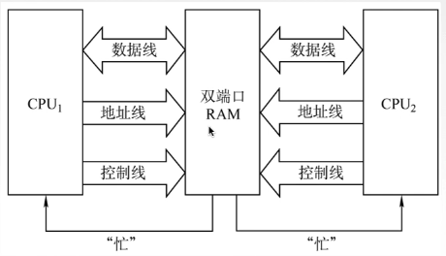

* 多模块存储器

单体多字存储器：每个存储单元存储m个字，总线宽度也为m个字，一次并行读出m个字。【指令和数据在主存内必须是连续存放的】（如下左图）

多体并行存储器：每个模块都有相同的容量和存取速度。各模块都有独立的读写控制电路、地址寄存器和数据寄存器。【它们既能并行工作也能交叉工作】（如下右图）

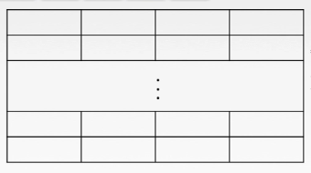 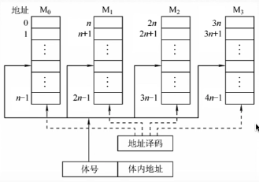

高位交叉编址：体号在高位（上图为高位交叉编址）；

连续存取n个存储字耗时 $nT$

低位交叉编址：体号在低位。

连续存取n个存储字耗时 $T+\left(n-1\right)τ, (m≥T/τ)$

流水线：

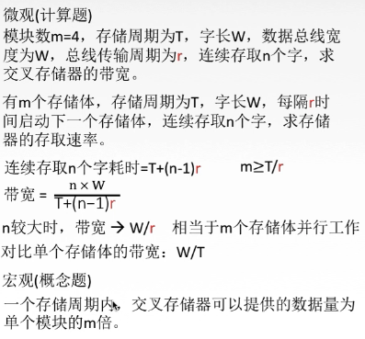

1. 高速缓冲存储器

* 局部性原理

空间局部性：在最近的未来要用到的信息（指令和数据），很可能与现在正在使用的信息在存储空间上是邻近的。

时间局部性：在最近的未来要用到的信息，很可能是现在正在使用到的信息。

命中率H：CPU欲访问的信息已在Cache中的比率。

缺失率M = 1 – H

设 $t_{c}$ 为命中时的Cache访问时间， $t_{m}$ 为未命中时的访问时间，则主存系统的平均访问时间 $T_{n}=Ht_{c}+(1-H)t_{m}$

系统的效率=访问Cache的时间/系统的平均访问时间

* 地址映射

1. 空位随意放：全相联映射

Cache中除需要存储数据外，还要存储19+3+1=23位的标记信息。

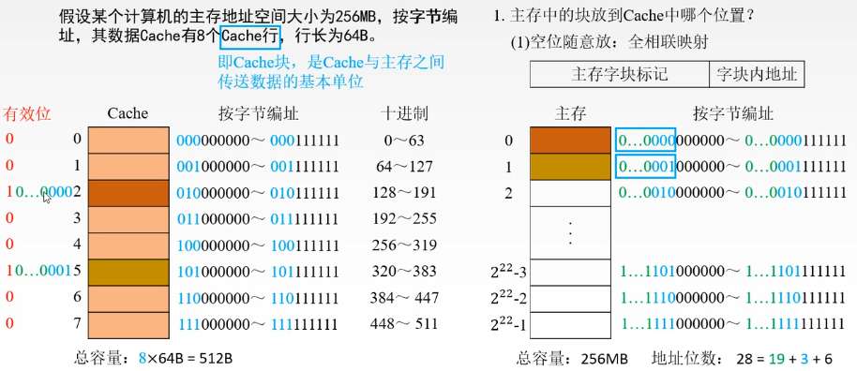

1. 对号入座：直接映射（主存块号%Cache块数）

Cache中除需要存储数据外，还要存储19+1=20位的标记信息。

将主存地址分为三块：主存字块标记、Cache字块地址、字块内地址

1. 按号分组，组内随意放：组相联映射

Cache中除需要存储数据外，还要存储19+2+1=22位的标记信息。

路：每个组中有多少块

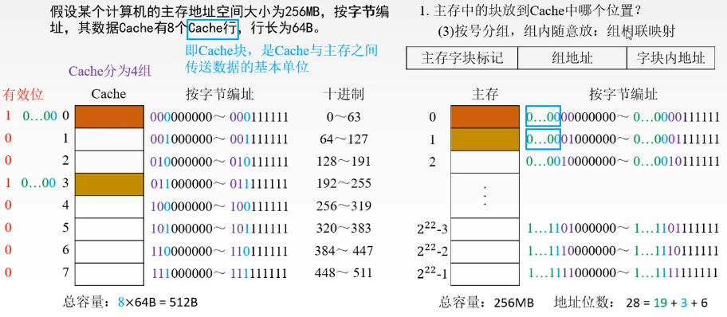

相联存储器：并行比较标记，若有标记与当前将要访问的地址的标记相同，且有效位为1，则命中。

* 替换算法

1. 随机算法（RAND）：随机地确定替换的Cache块。它的实现比较简单，但没有依据程序访问的局部性原理，故可能命中率较低。
2. 先进先出算法（FIFO）：选择最早调入的行进行替换。它比较容易实现，但也没有根据程序访问的局部性原理，可能会把一些需要经常使用的程序块（如循环程序）也作为最早进入Cache的块替换掉。
3. 近期最少使用算法（LRU）：依据程序访问的局部性原理选择近期内长久未访问过的存储行作为替换的行，平均命中率要比FIFO高。是堆栈类算法。LRU算法对每行设置一个计数器。Cache每命中一次，命中行计数器清0，而其他各行计数器均加1，需要替换时比较各特定行的计数值，将计数值最大的行换出。
4. 最不经常使用算法（LFU）：将一段时间内被访问次数最少的存储行换出，每行也设置一个计数器，新行建立后从0开始计数，每访问一次，被访问的行计数器加1，需要替换时比较各特定行的计数值，将计数值最小的行换出。

* 写策略
* 当命中时：

写回法：Cache中脏位用来记录Cache中某块数据是否被修改。当此块被替换时才将其写回主存。

全写法：当CPU对Cache写命中时，必须把数据同时写入Cache和主存，一般使用写缓存。面临的问题是写缓存在写的频率高时，可能会溢出。

* 当未命中时：

写分配法：设置脏位，把主存中的块调入Cache，在Cache中修改，搭配写回法使用。

非写分配法：只写入主存，不调入Cache。搭配全写法使用。

* 标记项

有效位、标记位、一致性维护位（脏位）、替换算法控制位（操作系统研究，这里不算入内）

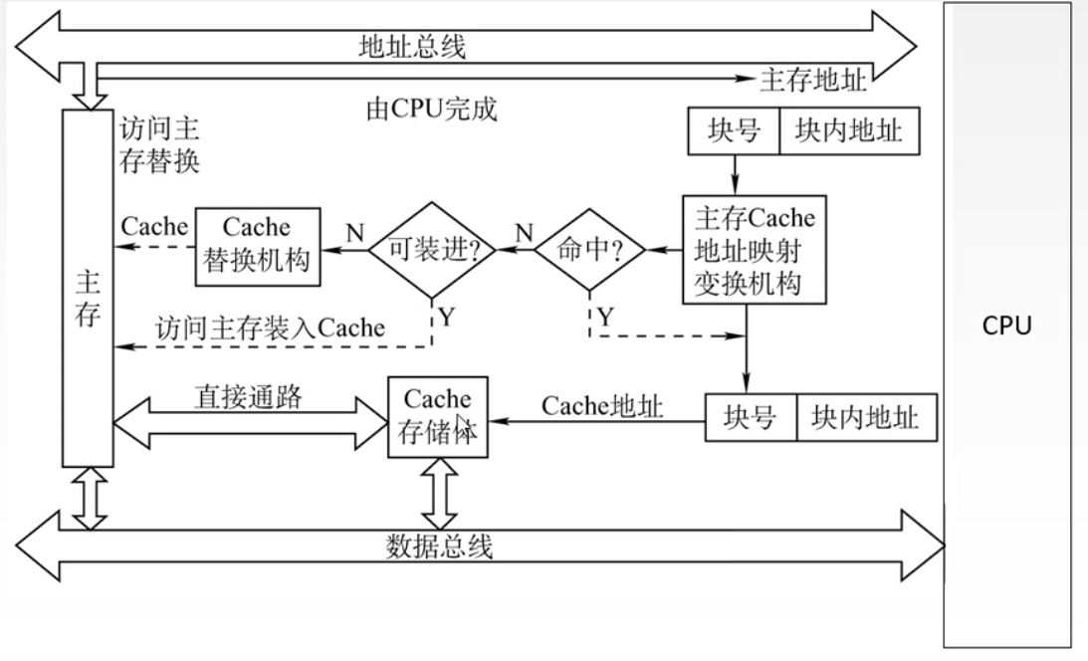

1. 虚拟存储器：通过层级化系统的思想提高存储系统的容量。

虚拟存储器是一个逻辑模型。

功能：用户给出一个地址，叫做虚地址或逻辑地址，虚拟存储器要给出该地址对应的数据。

实现：由辅助硬件将虚地址映射到主存当中的某个单元，主存单元地址称为实地址或物理地址。

* 地址转换

页式虚拟存储器：虚拟空间与主存空间都被划分成同样大小的页，主存的页称为实业，虚存的叶称为虚页。

页表存放在主存之中，故页表项地址其实就是一个主存地址。

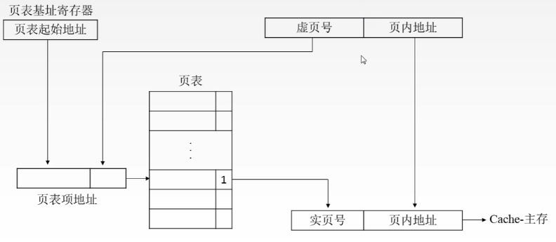

段式虚拟存储器：段式虚拟存储器中的段是按程序的逻辑结构划分的，各个段的长度因程序而异。虚拟地址分为两部分：段号和内地址。

段表：每一行记录了与某个段对应的段号、装入位、段起点和段长等信息。由于段的长度可变，所以段表中要给出各段的起始地址与段的长度。

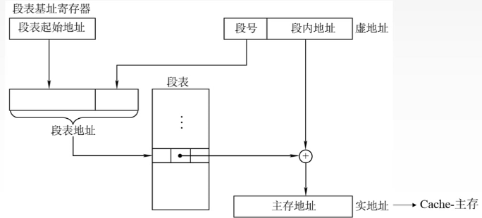

段页式虚拟存储器：把程序按逻辑结构分段，每段再划分为固定大小的页，主存空间也划分为大小相等的页，程序对主存的调入、调出仍以页为基本传送单位。每个程序对应一个段表，每段对应一个页表。

虚拟地址：段号 + 段内页号 + 页内地址

* 快表TLB

页表、段表存放在主存中，收到虚拟地址后要先访问主存，查询页表、段表，进行虚实地址转换。放在主存中的页表称为慢表（Page）。

提高变换速度 🡪 用高速缓存器存放常用的页表项 🡪 快表（TLB）

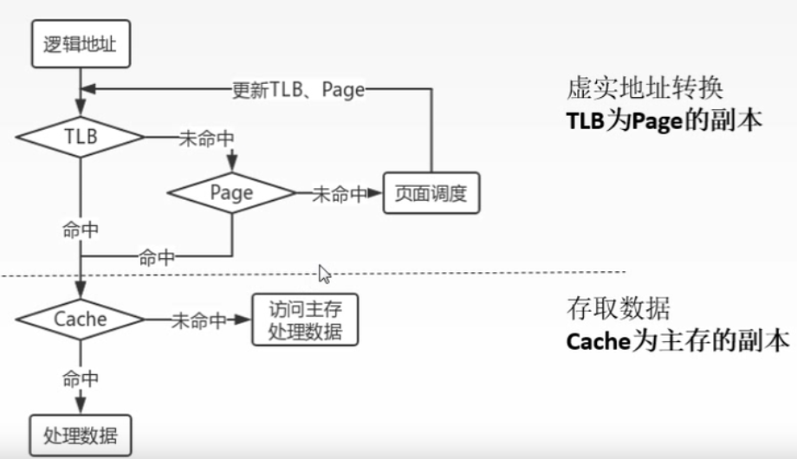

【一些其他名称：标记即页号，页框号即实页号】

1. 指令系统

* 基本概念

指令：是指示计算机执行某种操作的命令，是计算机运行的最小功能单位。

指令系统：也叫指令集，一台计算机的所有指令的集合构成该机器的指令集。

一条指令通常要包括操作码字段和地址码字段两部分。

* 定长指令字结构（指令长度不变）、变长指令字结构

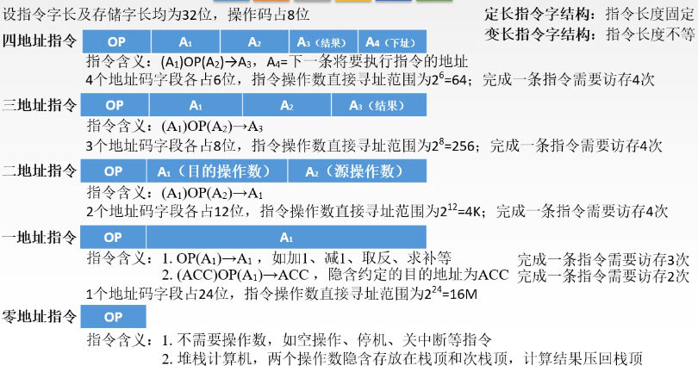

* 定长操作码（n为操作码 🡪 2n条指令）、扩展操作码（上一个状态的操作码要留出一个状态以方便扩展）

在设计扩展操作码指令格式时，必须注意以下两点：

1. 不允许短码是长码的前缀，即短操作码不能与长操作码的前面部分的代码相同。
2. 各指令的操作码一定不能重复。

通常情况下，对使用频率较高的指令，分配较短的操作码；对使用频率较低的指令，分配较长的操作码，从而尽可能减少指令译码和分析的时间。

设地址长度为n，上一层留出m种状态，下一层可扩展出 $m×2^{n}$ 种状态。

* 操作类型

1. 数据传送

LOAD 作用：把**存储器**中的数据放到**寄存器**中。

STORE 作用：把**寄存器**中的数据放到**存储器**中。

1. 算术逻辑操作
2. 移位操作
3. 转移操作

无条件转移 JMP

条件转移 JZ：结果为0；JO：结果溢出；JC：结果有进位

调用和返回CALL和RETURN

陷阱（Trap）与陷阱指令

1. 输入输出操作

CPU寄存器与IO端口之间的数据传输（端口即IO接口中的寄存器）

* 机器字长：CPU一次能处理的二进制数据的位数。

指令字长：一个指令字中包含二进制代码的位数。

存储字长：一个存储单元存储二进制代码的长度。

【注：这些长度都是字节的整数倍。存储字长一般设计为字节的偶数倍】

单字长指令：指令长度 = 机器字长

边界对齐存储：起始地址是字长（按字节算）的整数倍。【按字节编址】

指令寻址的两种方式：顺序寻址、跳跃寻址

* 操作数类型

地址：无符号数

数字：定点数、浮点数、十进制数

字符：ASCII码

逻辑数：逻辑运算

* 数据寻址：根据形式地址计算出有效地址。

地址码：寻址特征 + 形式地址（A）

有效地址（EA）：操作数的真实地址。

寻址方式：

立即寻址、直接寻址、间接寻址、寄存器寻址、寄存器间接寻址、隐含寻址（隐含字段被包括在操作码中）

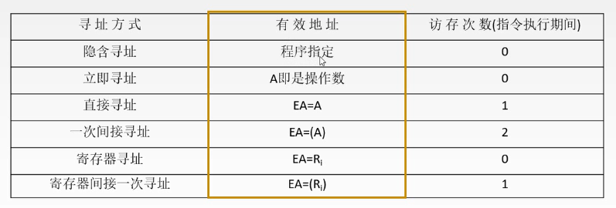

偏移寻址：

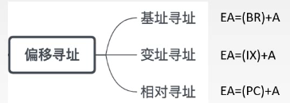

1. 基址寄存器是面向**操作系统**的，其内容由操作系统或管理程序确定。在程序执行过程中，基址寄存器的内容不变（作为基地址），形式地址可变（作为偏移量）。

当采用通用寄存器作为基址寄存器时，可由用户决定哪个寄存器作为基址寄存器，但其内容仍由操作系统确定。

优点：可扩大寻址范围（基址寄存器的位数大于形式地址A的位数）；用户不必考虑自己的程序存于主存的哪个空间区域，故有利于**多道程序设计**，以及可用于编制浮动程序。

1. 变址寄存器是**面向用户**的，在程序设计过程中，变址寄存器的内容可由用户修改（作为偏移量），形式地址A不变（作为基地址）。

优点：可扩大寻址范围；在数组处理过程中，可设定A为数组的首地址，不断改变变址寄存器IX的内容，便可很容易形成数组中任一数据的地址，特别适合**编制循环程序**。

1. 相对寻址

优点：操作数的地址不是固定的，它随着PC值的变化而变化，并且与指令地址之间总是相差一个固定值，因此便于程序浮动。相对寻址广泛用于**转移指令**。（即基址寻址适用于全局浮动，相对寻址适用于程序内部的浮动）

堆栈寻址：操作数存放在堆栈中，隐含使用堆栈指针（SP）作为操作数地址。

硬堆栈：由寄存器实现的堆栈；软堆栈：由主存实现堆栈。

* 指令系统设置

CISC：Complex Instruction Set Computer 复杂指令集计算机

设计思路：一条指令完成一个复杂的基本功能。

代表：x86架构，主要用于笔记本、台式机等。

RISC：Reduced Instruction Set Computer

设计思路：一条指令完成一个基本“动作”：多条指令组合完成一个复杂的基本功能。

代表：ARM架构。主要用于手机、平板等。

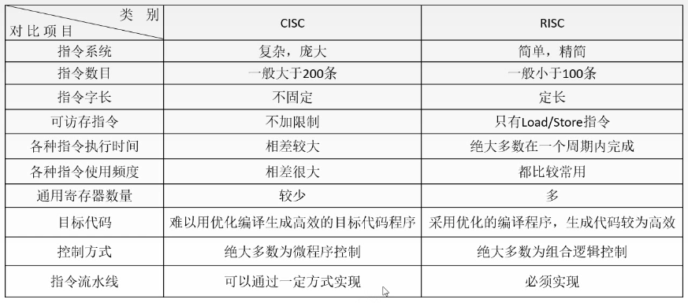

【通用寄存器影响因素：中间结果个数的多少，其他指令实现时占用面积的大小。】

1. 中央处理器

* CPU功能（包括运算器和控制器）

1. 指令控制：完成取指令、分析指令和执行指令的操作，即程序的顺序控制。
2. 操作控制：一条指令的功能往往是由若干操作信号的组合来实现的。CPU管理并产生由内存取出的每条指令的操作信号，把各种操作信号送往相应的部件，从而控制这些部件按指令的要求进行动作。
3. 时间控制：对各种操作加以时间上的控制。时间控制要为每条指令按时间顺序提供应有的控制信号。
4. 数据加工：对数据进行算术和逻辑运算。
5. 中断处理：对计算机运行过程中出现的异常情况和特殊情况进行处理。

* 运算器基本结构

1. 算术逻辑单元ALU：进行算术/逻辑运算，为一个组合逻辑电路。
2. 通用寄存器组：AX、BX、CX、DX、SP等，用于存放操作数和各种地址信息等。SP是堆栈指针，用于指示栈顶的地址。
3. 专用数据通路方式：根据指令执行过程中的数据和地址的流动方向安排连接线路。特点：性能较高，基本不存在数据冲突现象，但结构复杂，硬件量大，不易实现。

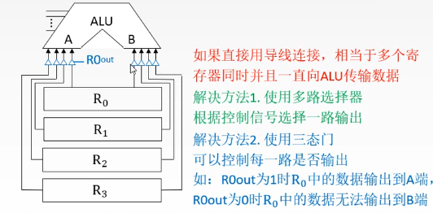

CPU内部单总线方式：将所有寄存器的输入端和输出端都连接到一条公共的通路上。特点：结构简单，容易实现，但数据传输存在较多冲突的现象，性能较低。

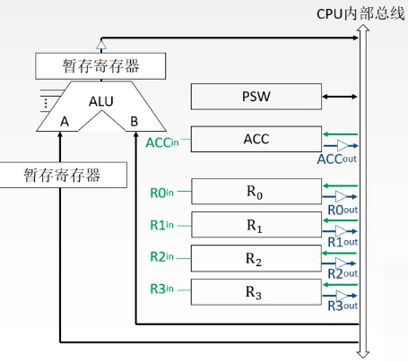

1. 暂存寄存器：可以用于暂存从主存读来的数据，这个数据不能存放在通用寄存器中，否则会破坏其原有内容。
2. 累加寄存器：它是一个通用寄存器，用于暂时存放ALU运算的结果信息，用于实现加法运算。
3. 程序状态字寄存器：保留由算术逻辑运算指令或测试指令的结果而建立的各种状态信息，如溢出标志（OP）、符号标志（SF）、零标志（ZF）、进位标志（CF）等。PSW中的这些位参与并决定微操作的形成。
4. 移位器：对运算结果进行移位运算。（可以做在暂存寄存器中）
5. 计数器：控制乘除运算的操作步数。

* 控制器的基本机构

1. 程序计数器PC：用于指出下一条指令在主存中的存放地址。CPU就是根据PC的内容去主存中取指令的。因程序中指令（通常）是顺序执行的，所以PC有自增功能。
2. 指令寄存器IR：用于保存当前正在执行的那条指令。
3. 指令译码器：仅对操作码字段进行译码，向控制器提供特定的操作信号。
4. 微操作信号发生器：根据IR的内容，PSW的内容及时序信号，产生控制整个计算机系统所需的各种控制信号，其结构有组合逻辑型和存储逻辑型两种。
5. 时序系统：用于产生各种时序信号，它们都是由统一时钟（CLOCK）分频得到。
6. 存储器地址寄存器：用于存放所要访问的主存单元的地址。
7. 存储器数据寄存器：用于存放向主存写入的信息或从主存中读出的信息。

* 电路角度看CPU组成

ALU（组合逻辑电路）、寄存器、中断系统、CU（时序逻辑电路）

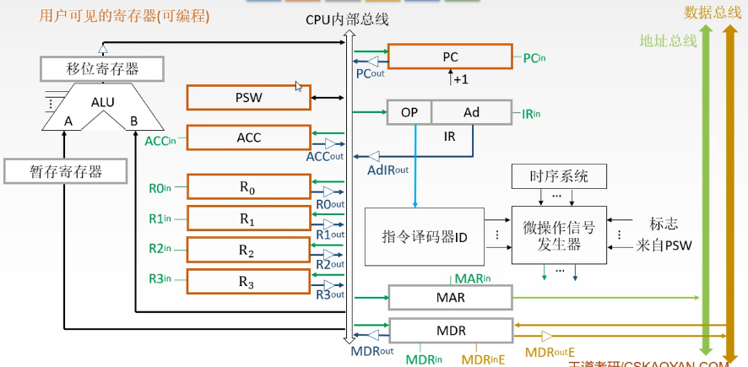

* 指令执行过程：取指令(取完后PC加1)、分析指令、执行指令

指令周期：CPU从主存中每取出并执行一条指令所需的全部时间。

指令周期常常由若干机器周期表示，机器周期又称CPU周期。

一个机器周期又包含若干时钟周期（也称节拍、T周期或CPU时钟周期，它是CPU操作的最基本单位）。

每个指令周期内机器周期数可以不等，每个机器周期内的节拍数也可以不等。

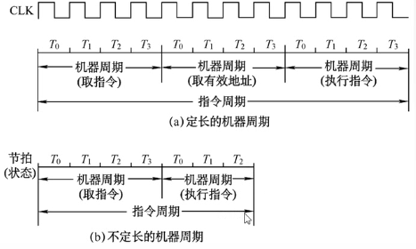

标志触发器FE、IND、EX、INT帮助我们判断当前指令执行到哪个阶段。

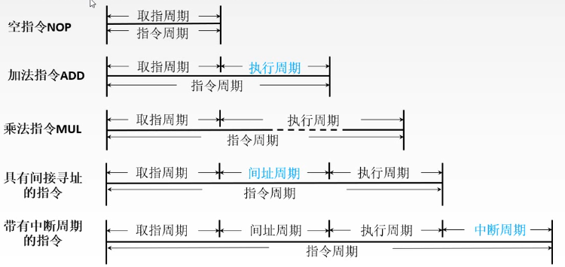

中断：暂停当前任务去完成其他任务，为了能够恢复当前任务，需要**保存断点**。一般使用堆栈来保存断点，这里用SP表示栈顶地址，假设SP指向栈顶元素，进栈操作是先修改指针，后存入数据。

* 指令执行方案

1. 单指令周期

对所有指令都选用相同的执行时间来完成。指令之间串行执行；指令周期取决于执行时间最长的指令的执行时间。

对于那些本来可以在更短时间内完成的指令，要使用这个较长的周期来完成，会降低整个体统的运行速度。

1. 多指令周期

对不同类型的指令选用不同的执行步骤来完成。指令之间串行执行；可选用不同个数的时钟周期来完成不同指令的执行过程。需要更复杂的硬件设计。

1. 流水线方案

在每一个时钟周期启动一条指令，尽量让多条指令同时运行，但各自处在不同的执行步骤中。指令之间并行执行。

* 单总线

数据通路：数据在功能部件之间传送的路径。

1. 寄存器之间数据传送
2. 主存与CPU之间的数据传送
3. 执行算法或逻辑运算

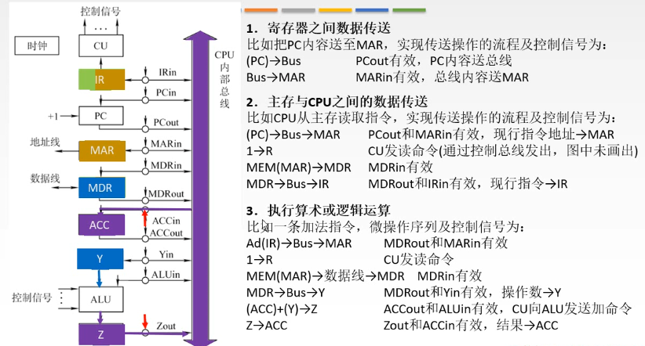

* 专用数据通路

微操作序列、控制信号

* 控制器内部设计

地址总线不仅可以指向单元，也可以指向一个设备。

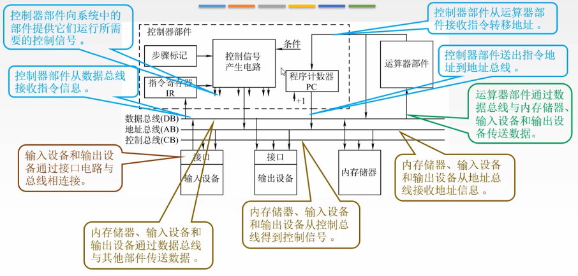

1. 控制单元的输入

* 指令寄存器：OP(IR) 🡪 CU 控制信号的产生和操作码有关
* 时钟：一个时钟脉冲发一个操作命令或一组需要同时执行的操作命令
* 标志：如条件转移指令，根据相应的标志位决定下一步操作
* 外来信号：如中断请求信号INTR、总线请求信号HRQ

1. 控制单元的输出

* CPU内部的控制信号：

寄存器之间的数据传输、PC的修改、控制ALU进行相应的运算

* 到控制总线的控制信号：

到存储器：访存控制信号 $\overline{MREQ}$、读命令 $\overline{RD}$、写命令 $\overline{WR}$

到I/O设备：访问I/O设备的控制信号 $\overline{IO}$

中断响应信号INTA、总线响应信号HLDA

* 硬布线（组合逻辑电路+触发器）【了解】

1. 设计步骤：分析每个阶段的微操作序列 🡪 选择CPU的控制方式 🡪 安排微操作时序 🡪 电路设计
2. CPU的控制方式：产生不同微操作命令序列所用的时序控制方式。

同步控制方式：整个系统所有的控制信号均来自一个**统一的时钟信号**。通常以最长的微操作序列和最繁琐的微操作作为标准，采取完全统一的、具有相同时间间隔和相同数目的节拍作为机器周期来运行不同的指令。 优点是控制电路简单，缺点是运行速度慢。（其中也有定长机器周期和不懂长机器周期）

异步控制方式：异步控制方式不存在基准时表信号。各部件按自身固有的速度工作，通过**应答方式**进行联络。 优点是运行速度快，缺点是控制电路比较复杂。

联合控制方式：对各种不同的指令的微操作实行大部分采用同步控制、小部分采用异步控制的方法。

1. 安排微操作时序的原则

微操作的先后顺序不能随意更改；被控对象不同的微操作尽量安排在一个节拍内完成；占用时间较短的微操作尽量安排在一个节拍内完成，并允许有先后顺序。

取值周期设计：

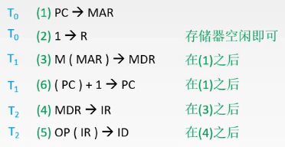

间址周期设计：

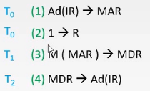

执行周期设计：

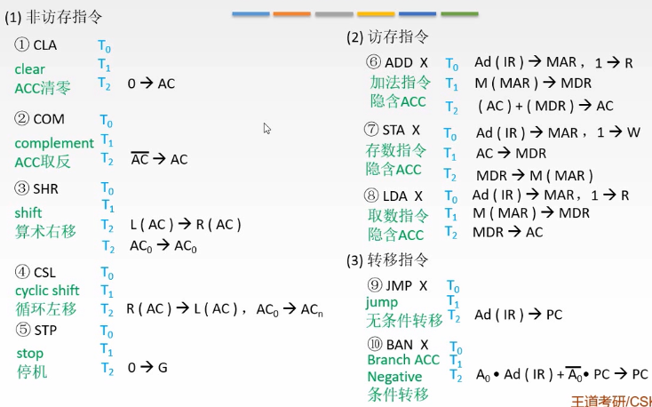

中断周期设计：

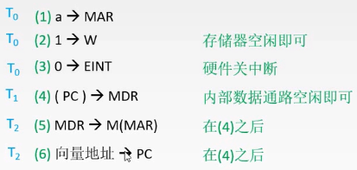

注：中断隐指令不是一条指令，而是只一条指令的中断周期由硬件完成的一系列操作（即上述操作）。

中断周期的三个任务：保存断点；形成中断服务程序的入口地址；关中断

电路设计：列出操作时间表 🡪 写出微操作命令的最简表达式 🡪 画出逻辑图

注：1 🡪 IND：进入间址周期

1 🡪 EX：进入执行周期

取指周期：

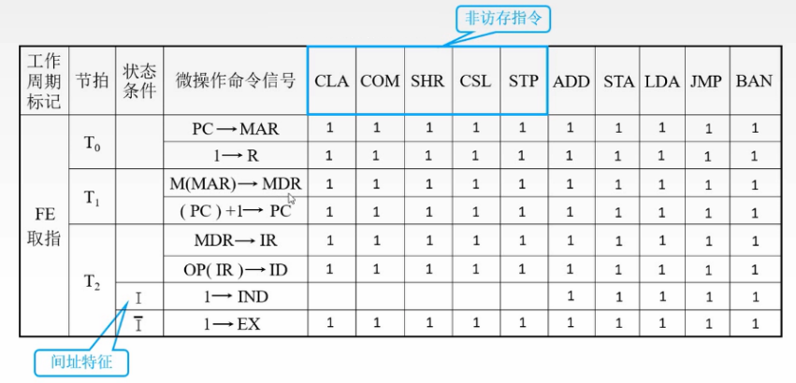

间址周期：

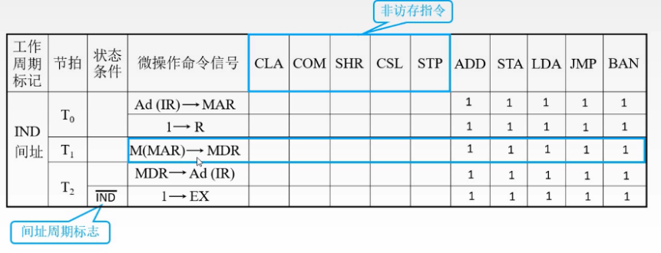

执行周期：

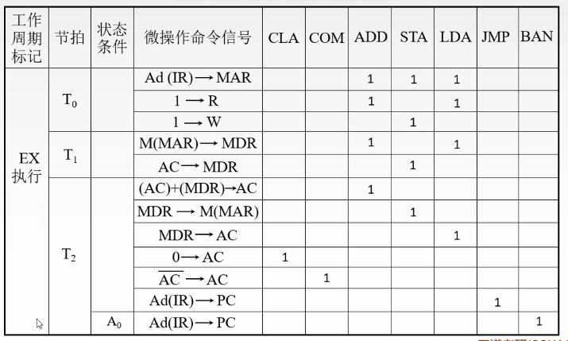

微操作命令的最简表达式：

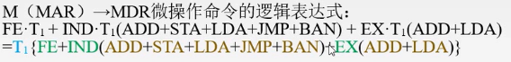

画出电路：

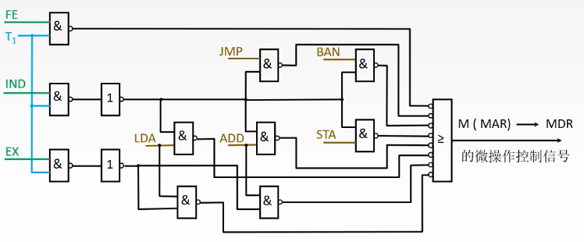

硬布线工作原理：**微操作控制信号**由组合逻辑电路根据当前的指令码、状态和时序即时产生。

* 微程序

1. 微程序工作原理：事先把**微操作控制信号**存储在一个专门的存储器（控制存储器）中，将每一条机器指令编写成一个微程序，这些微程序可以存到一个控制存储器中，用寻址用户程序机器指令的办法来寻址每个微程序中的微指令。
2. 相容性微命令：可以同时产生、共同完成某一些微操作的微命令。
3. 互斥性微命令：在机器中不允许同时出现的微命令。

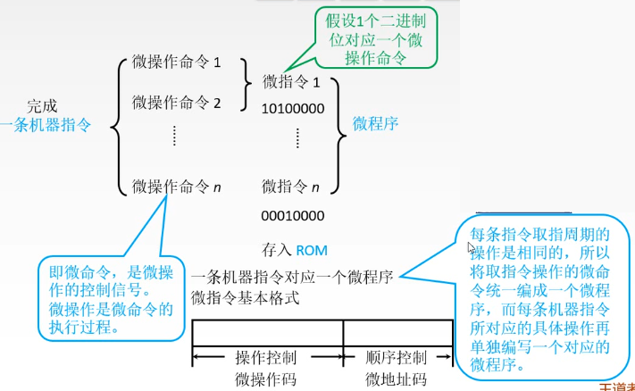

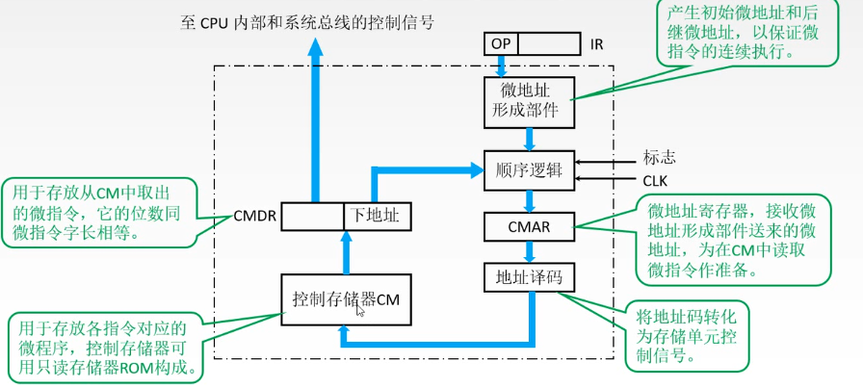

取值周期微程序默认是公共的，故如果某指令系统中有n条机器指令，则CM中微程序的个数至少是n+1个。

间址周期和中断周期不一定是公共的。

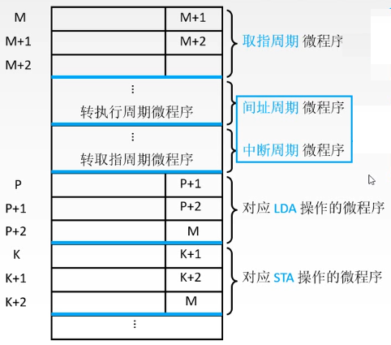

1. 微指令的格式

水平型微指令：一次能定义并执行多个并行操作。

优点：微程序短，执行速度快

缺点：微指令长，编写微程序比较麻烦。

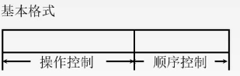

垂直型微指令：类似机器指令操作码的方式，由微操作字段规定微指令的功能。

优点：微指令短、简单、规整，便于编写微程序。

缺点：微程序长，执行速度慢，工作效率低。

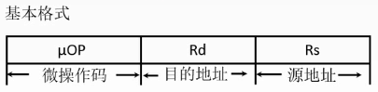

混合型微指令：在垂直型的基础上增加一些不太复杂的并行操作。

1. 水平型微指令操作控制字段编码

* 直接编码方式：在微指令的操作控制字段中，每一位代表一个微操作命令。

优点：简单、直观，执行速度快，操作并行性好。

缺点：微指令字长过长，n个微命令就要求微指令的操作字段有n位，造成控存容量较大。

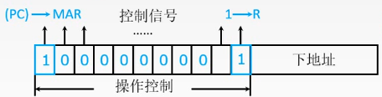

* 字段直接编码方式：将微指令的控制字段分成若干“段”，每段经译码后发出控制信号。

微命令字段分段的原则：

①互斥性微命令分在同一段内，相容性微命令分在不同段内。

②每个小段中包含的信息位不能太多，否则将增加译码线路的复杂性和译码时间。

③一般每个小段还要留出一个状态，表示本字段不发出任何微命令。因此，当某字段的长度为3位时，最多只能表示7个互斥的微命令，通常用000表示不操作。

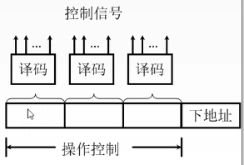

优点：可以缩短微指令字长。

缺点：要通过译码电路后再发出微命令，因此比直接编码方式慢。

* 字段间接编码方式【了解】

一个字段的某些微命令需由另一个字段中的某些微命令来解释，又称隐式编码。

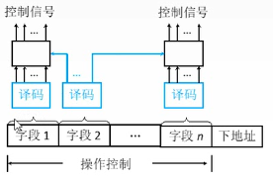

优点：可进一步缩短微指令字长。

缺点：削弱了微指令的并行控制能力，故通常作为字段直接编码方式的一种辅助手段。

1. 微指令的地址形成方式

* 通过微指令的下地址字段指出（断定方式）

微指令格式中设置一个下地址字段，由微指令的下地址字段直接指出后续微指令的地址，该方式又称为**断定方式**。

* 根据机器指令的操作码形成

当机器指令取至指令寄存器后，微指令的地址由操作码经微地址形成部件形成。

* 增量计数器法 $\left(CMAR\right)+1-→CMAR$
* 分支转移 转移方式：指明判别条件；转移地址：指明转移成功后的去向。

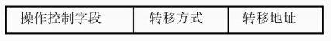

* 通过测试网络
* 由硬件产生微程序入口地址

第一条微指令地址由专门的硬件产生。

中断周期由硬件产生中断周期微指令首地址。

1. 微程序控制单元的设计

设计步骤：分析每个阶段的微操作序列 🡪 写出对应机器指令的微操作命令及节拍安排 🡪 确定微指令格式 🡪 编写微指令码点

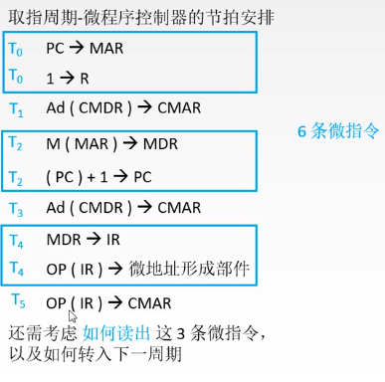

写出对应机器指令的微操作命令及节拍安排：

补充微程序控制器特有的微操作：

取指周期：Ad(CMDR) 🡪 CMAR OP(IR) 🡪 CMAR

执行周期：Ad(CMDR) 🡪 CMAR

确定微指令格式：

根据微操作个数决定采用何种编码方式，以确定微指令的操作控制字段的位数。由微指令数确定微指令的顺序控制字段的位数。最后按照操作控制字段位数和顺序控制字段位数就可确定微指令字长。

编写微指令码点：

根据操作控制字段每一位代表的微操作命令，编写每一条微指令的码点。

1. 常用概念

* 静态微程序设计与动态微程序设计

静态 微程序无需改变，采用ROM

动态 通过改变微指令和微程序改变机器指令。有利于仿真，采用EPROM

* 毫微程序设计

毫微程序设计用毫微程序解释微程序，用微程序解释机器指令。

毫微指令与微指令的关系类似微指令与机器指令的关系。

* 微程序与硬布线比较（重点）

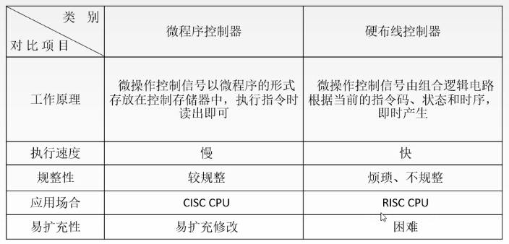

1. 指令流水线

一条指令的执行过程分为多个阶段：取指、分析、执行。而每个阶段用到的硬件设备是不同的。

* 流水线表示方法

指令执行过程图：主要用于分析指令执行过程以及影响流水线的因素。

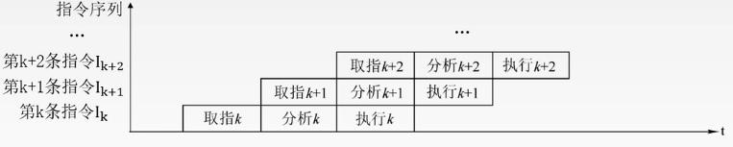

时空图：

纵坐标为空间：不同的阶段对应的不同的硬件资源。

主要用于分析流水线的性能。

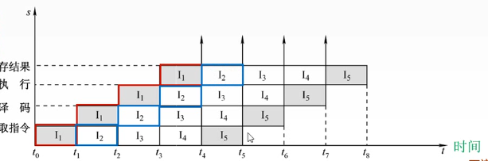

* 流水线的性能指标

1. 吞吐率：单位时间内流水线所完成的任务数量，或是输出结果的数量。

设任务数为n；处理完成n个任务所用的时间为Tk，则流水线的吞吐率TP

$$TP=\frac{n}{T_{k}}$$

理想情况下【每个阶段花费时间相同；每个阶段结束后能立即进入下一个阶段】，流水线的时空图如下：

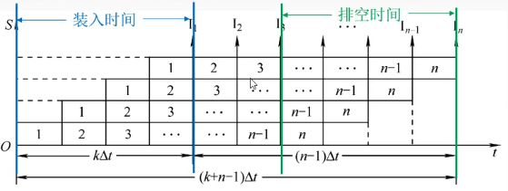

一条指令的执行分为k个阶段，每个阶段耗时为 $∆t$，一般取 $∆t$ 为一个时钟周期。

则 $TP=\frac{n}{(k+n-1)∆t}$，当连续输入的任务 $n→∞$ 时，得最大吞吐率为 ${TP}_{max}=1/∆t$

装入时间：第一条指令执行时间。

排空时间：最后一条指令执行时间。

1. 加速比S：完成同样一批任务，不使用流水线所用的时间T0与使用流水线所用时间Tk之比。

即理想情况下， $S=\frac{kn∆t}{(k+n-1)∆t}=\frac{kn}{k+n-1}$，当连续输入的任务 $n→∞$ 时，得最大加速比为 $S_{max}=k$。

1. 效率：流水线的设备利用率称为流水线的效率。在时空图上，流水线的效率定义为完成n个任务占用的时空区有效面积与n个任务所用的时间与k个流水线所围成的时空区总面积之比。

$$E=\frac{n个任务占用时空区有效面积}{n个任务所用的时间与k个流水段所围成的时空总面积}=\frac{T_{0}}{kT_{k}}$$

当连续输入的任务 $n→∞$ 时，得最高效率为 $E_{max}=1$。

* 影响因素

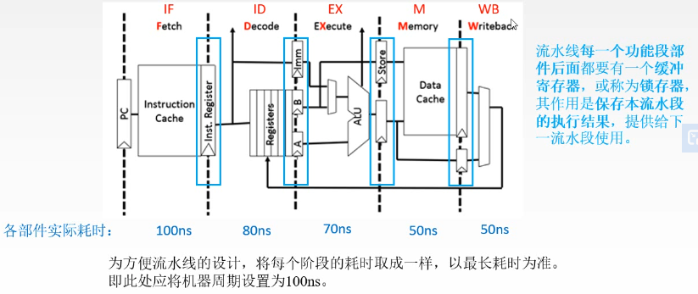

1. 结构相关（资源冲突）

由于多条指令在同一时刻争用同一资源而形成的冲突称为结构相关。

解决办法：

后一相关指令暂停一周期

资源重复配置：数据存储器 + 指令存储器

1. 数据相关（数据冲突）

数据相关指在一个程序中，存在必须等前一条指令执行完才能执行后一条指令的情况，则这两条指令即为数据相关。

解决方法：

把遇到数据相关的指令及其后续指令都暂停一至几个时钟周期，直到数据相关问题消失后再继续执行。可分为硬件阻塞(stall)和软件插入“NOP”两种方式。

采用数据旁路技术：将输出结果通过附加线传到前面。

编译优化：通过编译器调整指令顺序来解决数据相关。

数据的基本操作：读R、写W

冲突的基本类型：写后读（RAW）、WAR【乱序发射时容易出现】、WAW【乱序完成：在存在多个功能部件时，后一条指令可能比前一条指令先完成】

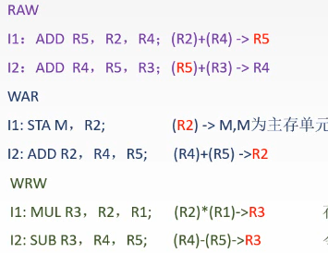

1. 控制相关（控制冲突）

当流水线遇到转移指令和其他改变PC值的指令而造成断流时，会引起控制相关。

解决方法：

分支预测：尽早判别转移是否发生，尽早生成转移目标地址。

预取转移成功和不成功两个控制流方向上的目标指令。

加快和提前形成条件码。

提高转移方向的猜准率。

* 流水线的分类

1. 部件功能级、处理机级和处理机间级流水线

根据流水线使用的级别的不同，流水线可分为部件功能级流水线、处理机级和处理机间级流水线。

部件功能流水线就是将复杂的算术逻辑运算组成流水线工作方式。例如，可将浮点数加法操作分成求阶差、对阶、尾数相加以及结果规格化等4个子过程。

处理机级流水线是把一条指令解释过程分成多个子程序，如取值、译码、执行、访存及写回5个子过程。

处理机间流水是一种宏流水，其中每一个处理机完成某一专门任务，各个处理机所得到的结果需存放在与一下个处理机所共享的存储器中。

1. 单功能流水线和多功能流水线

按流水线可以完成的功能，流水线可分为单功能流水线和多功能流水线。

单功能流水线指只能实现一种固定的专门功能的流水线。

多功能流水线指通过各段间的不同连接方式可以同时或不同时地实现多种功能的流水线。

1. 动态流水线和静态流水线

按同一时间内各段之间的连接方式，流水线可分为动态流水线和静态流水线。

静态流水线指在同一时间内，流水线的各段只能按同一种功能的连接方式工作。

动态流水线指在同一时间内，当某些段正在实现某种运算时，另一些段却正在进行另一个运算。这样对提高流水线的效率很有好处，但会使流水线控制变得很复杂。

1. 线性流水线和非线性流水线

按流水线的各个功能段之间是否有反馈信号，流水线可分为线性流水线与非线性流水线。

线性流水线中，从输入到输出，每个功能段只允许经过一次，不存在反馈回路。

非线性流水线存在反馈回路，从输入到输出过程中，某些功能段将数次通过流水线，这种流水线适合进行线性递归的运算。

* 流水线的多发技术

1. 超标量技术

每个时钟周期内可并发多条独立指令。要配置多个功能部件。不能调整指令的执行顺序。通过编译优化技术，把可并行执行的指令搭配起来。

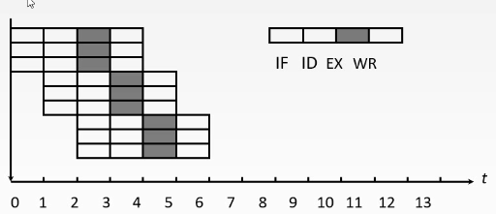

1. 超流水技术

在一个时钟周期内再分段（3段）。

在一个时钟周期内一个功能部件使用多次（3次）。

不能调整指令的执行顺序，靠编译程序解决优化问题。

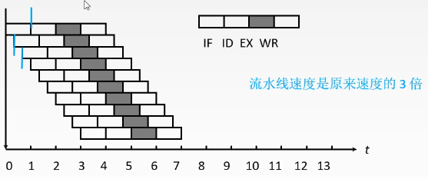

1. 超长指令字

由编译程序挖掘出指令间潜在的并行性。将多条能并行操作的指令组合成一条。

具有多个操作码字段的超长指令字（可达几百位）。

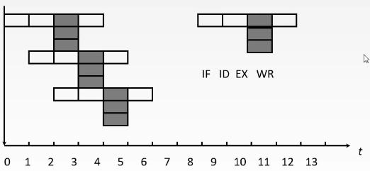

1. 总线

* 基本概念

1. 总线是一组能为多个部件分时共享的公共信息传送线路。

分时是指同一时刻只允许有一个部件向总线发送信息（但可以有多个设备可以同时接收信息），如果系统中有多个部件，则它们只能分时地向总线发送信息。

共享是指总线上可以挂接多个部件，各个部件之间互相交换的信息都可以通过这组线路分时共享。

1. 总线特性

机械特性：尺寸、形状、管脚数、排列顺序

电气特性：传输方向和有效的电平范围

功能特性；每根传输线的功能。（地址、数据、控制）

时间特性：信号的时序关系。

1. 总线的分类：

* 按数据传输格式：串行总线、并行总线。

串行 优点：只需要一条传输线，成本低廉，广泛应用于长距离传输；应用于计算机内部时，可以节省布线空间。 缺点：在数据发送和接收的时候要进行拆卸和装配，要考虑串行并行转换的问题。

并行 优点：总线的逻辑时序比较简单，电路实现起来比较容易。 缺点：信号线数量多，占用更多布线空间；远距离传输成本高昂；由于工作频率较高时，并行的信号线之间会产生严重干扰，对每条线等长的要求也越高，所以无法持续提升工作频率。

* 按总线功能（连接的部件）：片内总线、系统总线、通信总线

片内总线 片内总线是芯片内部的总线。它是CPU芯片内部寄存器与寄存器之间、寄存器与ALU之间的公共连接线。

系统总线 系统总线是计算机系统内各功能部件（CPU、主存、I/O接口）之间相互连接的总线。按系统总线传输信息内容的不同，又可分为3类：数据总线、地址总线和控制总线。

数据总线用来传输各功能部件之间的数据信息，它是双向传输总线，其位数与机器字长、存储字长有关。

地址总线用来指出数据总线上的源数据或目的数据所在的主存单元或I/O端口的地址，它是单向传输总线（只能是CPU向主存或I/O接口发出），地址总线的位数与主存地址空间的大小有关。

控制总线传输的是控制信息，一条控制总线传输一条控制信息，单根控制总线传输方向是单向的，但是不同跟数据总线传输方向不同，故从总体上看又是双向的，控制信息包括CPU送出的控制命令或主存（或外设）返回CPU的反馈信号。

通信总线 通信总线是用于计算机系统之间或计算机系统与其他系统（如远程通信设备、测试设备）之间信息传送的总线，通信总线也称为外部总线。

* 按时序控制方式：同步总线、异步总线

1. 系统总线的结构

* 单总线结构

CPU、主存、I/O设备都连接在**一组**总线上，允许I/O设备之间、I/O设备和CPU之间或I/O设备与主存之间直接交换信息。

优点：结构简单，成本低，易于接入新的设备。

缺点：带宽低、负载重，多个部件只能争用唯一的总线，且不支持并发传送操作。

* 双总线结构

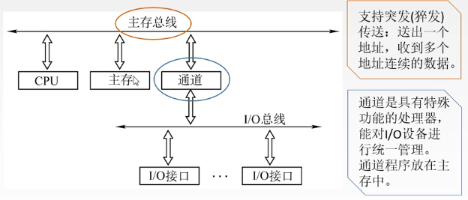

通道类似于一个小的CPU，有自己的指令管理程序存放于主存，当CPU需要控制I/O设备时，CPU将任务交给通道，由通道从主存中取出相关程序，进行控制I/O设备。

双总线结构有两条总线，一条是**主存总线**，用于CPU、主存和通道之间进行数据传送；另一条是**I/O总线**，用于多个外部设备与通道之间进行数据传送。

优点：将较低速的I/O设备从单总线上分离出来，实现存储器总线和I/O总线分离。

缺点：需要增加通道等硬件设备。

* 三总线结构

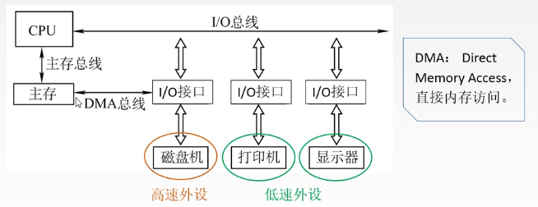

优点：提高了I/O设备的性能，使其更快地相应命令，提高系统吞吐量。

缺点：系统工作效率低。（同一时刻只有一条总线可以在工作）

* 四总线结构

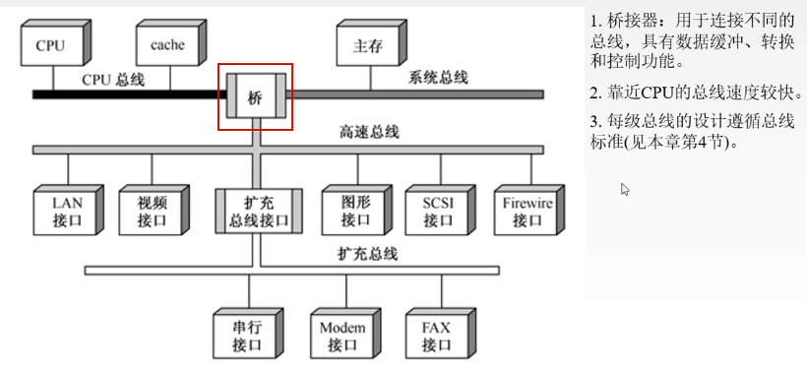

* 性能指标

1. 总线的传输周期（总线周期）

一次总线操作所需的时间（包括申请阶段、寻址阶段、传输阶段和结束阶段），通常由若干个总线时钟周期构成。

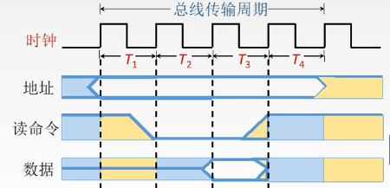

1. 总线时钟周期

即机器的是时钟周期，计算机有一个统一的时钟，以控制整个计算机的各个部件，总线也要受到此时钟的控制。

1. 总线的工作效率

总线上各种操作的频率，为总线周期的倒数。

若总线周期 = N个时钟周期，则总线的工作频率 = 时钟频率/N。

实际上一秒内传送几次数据。

1. 总线的时钟效率

即机器的时钟频率，为时钟周期的倒数。

若时钟周期为T，则时钟频率为1/T。

实际上指一秒内有多少个时钟周期。

1. 总线宽度

又称总线位宽，它是总线上同时能够传输的数据位数，通常是指数据总线的根数。

1. 总线带宽

可理解为总线的数据传输率，即单位时间内总线上可传输数据的位数，通常用每秒种传送信息的字节数来衡量。

$$总线带宽=总线工作频率×总线宽度=\frac{总线宽度}{总线周期}$$

总线带宽是指总线本身所能达到的最高传输速率。

在计算机实际的有效数据传输率时，要用实际传输的数据量除以耗时。

注：a. 工作频率相同时，串行总线传输速度比并行总线慢。

b. 并行总线的工作频率无法持续提高，而串行总线可以通过不断提高工作频率来提高传输速度，最终超过并行总线。

1. 总线复用

总线复用是指一种信号线在不同的时间传输不同的信息。可以使用较少的线传输更多信息，从而节省了空间和成本。

1. 信号线数

地址总线、数据总线和控制总线3种总线数的总和称为信号线数。

* 总线仲裁

1. 将总线上所连接的各类设备按其对总线有无控制功能分为：

主设备：获得总线控制权的设备。

从设备：被主设备访问的设备，只能响应从主设备发来的各种总线命令。

1. 为什么要仲裁？

总线作为一种共享设备，不可避免会出现统一时刻有多个主设备竞争总线控制权的问题。

1. 定义：多个设备同时竞争总线控制权时，以某种方式选择一个主设备优先获得总线控制权称为总线仲裁。
2. 仲裁分类：

集中式仲裁方式：链式查询方式、计数器定时查询方式、独立请求方式

* 链式查询方式

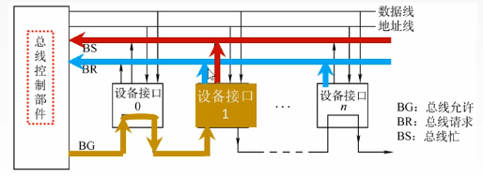

“总线忙”信号的建立者是获得总线控制权的设备。

优先级：离总线控制器越近的部件，其优先级越高。优先级固定。

优点：只需很少几根控制线就能按一定优先次序实现总线控制，结构简单，扩充容易。

缺点：对硬件电路的故障敏感，且优先级不会改变。当优先级高的部件频繁请求使用总线时，会使优先级较低的部件长期不能使用总线。

* 计数器定时查询方式

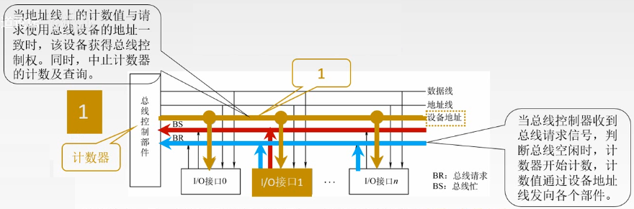

结构特点：用一个计数器控制总线使用权，相对链式查询方式多了一组设备地址线，少了一根总线响应线BG；它仍共用一根总线请求线。

优点：a. 计数初始值可以改变优先次序。 b. 对电路的故障没有链式敏感。

缺点：a. 增加了控制线数。若设备有n个，则需 $\left\lceil \log_{2}n\right\rceil +2$ 条控制线。

b. 控制相比链式查询相对复杂（增加了计数器）。

* 独立请求方式

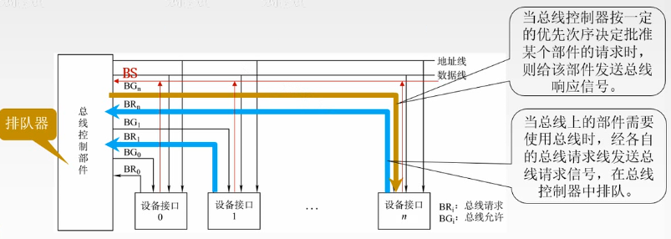

结构特点：每一个设备均有一对总线请求线 ${BR}_{i}$ 和总线允许线 ${BG}_{i}$。

优点：相应速度快，总线允许信号BG直接从控制器发送到有关设备，不必在设备间传递或者查询。对优先次序的控制相对灵活。

缺点：a. 控制线数量多。若设备有n个，则需要2n+1条控制线。其中+1为BS线。其可用于设备向总线控制部件反馈已经使用完毕总线。

b. 总线的控制逻辑更加复杂。

分布式仲裁方式

特点：不需要中央仲裁器，每个潜在的主模块都有自己的仲裁器和仲裁号，多个仲裁器竞争使用总线。

过程：当设备有总线请求时，它们就把各自唯一的仲裁号发送到共享的仲裁总线上；每个仲裁器将从仲裁总线上得到的仲裁号与自己的仲裁号进行比较；如果仲裁总线上的号优先级高，则它的总线请求不予响应，并撤销它的仲裁号，最后，获胜者的仲裁号保留在仲裁总线上。

1. 集中仲裁方式工作流程

a. 主设备发出请求信号。

b. 若多个主设备同时要使用总线，则由总线控制器的判优、仲裁逻辑按一定的优先等级顺序确定哪个主设备能使用总线。

c. 获得总线使用权的主设备开始传送数据。

* 总线操作和定时

1. 总线周期的四个阶段

a. 申请分配阶段：由需要使用总线的主模块（或主设备）提出申请，经总线仲裁机构决定将下一传输周期的总线使用权授予某一申请者。也可将此阶段细分为**传输请求阶段**和**总线仲裁**两个阶段。

b. 寻址阶段：获得使用权的主模块通过总线发出本次要访问的从模块的地址及有关命令，启动参与本次传输的从模块。

c. 传输阶段：主模块和从模块进行数据交换，可单向或双向进行数据传送。

d. 结束阶段：主模块的有关信息均从系统总线上撤除，让出总线使用权。

1. 总线定时是指总线在双方交换数据的过程中需要时间上配合关系的控制，这种控制称为总线定时，它的实质是一种协议或规则。

* 同步通信（同步定时方式）：由统一时钟控制数据传送

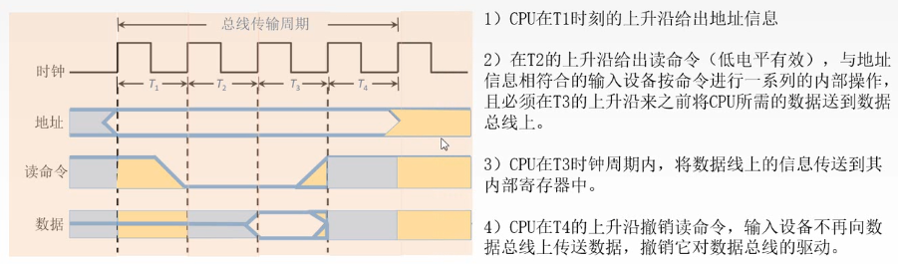

时钟产生相等的时间间隔，每个间隔构成一个总线周期。在一个总线周期中，发送方和接收方可进行一次数据传送。因为采用统一的时钟，每个部件或设备发送或接收信息都在固定的总线传送周期中，一个总线的传送周期结束，下一个总线传送周期开始。

优点：传送速度快，具有较高的传输速率，总线控制逻辑简单。

缺点：主从设备属于强制性同步；不能及时进行数据通信的有效性检验，可靠性较差。

适用范围：适用于总线长度较短及总线所接部件的存取时间比较接近的系统。

* 异步通信（异步定时方式）：采用应答，没有公共时钟标准

在异步定时方式中，没有统一的时钟，也没有固定的时间间隔，完全依靠传送双方相互制约的“握手”信号来实现定时控制。主设备提出交换信息的“请求”信号，经接口传送到从设备；从设备接到主设备的请求后，通过接口向主设备发出“回答”信号。

优点：总线周期长度可变，能保证两个工作速度相差很大的部件或设备之间可靠地进行信息交换，自动适应时间的配合。

缺点：比同步控制方式稍复杂一些，速度比同步定时方式慢。

根据“请求”和“回答”信号的撤销是否互锁，分为以下3中类型：

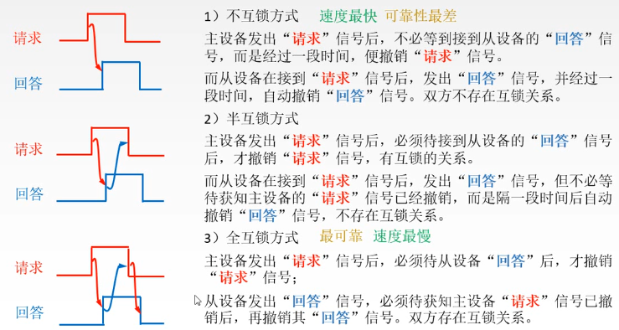

波特率：单位时间内传送的二进制数据的位数。

比特率：单位时间内传送二进制有效数据的位数。

* 半同步通信：同步、异步结合

总线传输周期相较同步定时方式，可以改变。实现是在统一时钟的基础上，增加了一个“等待”相应信号 $\overline{WAIT}$。

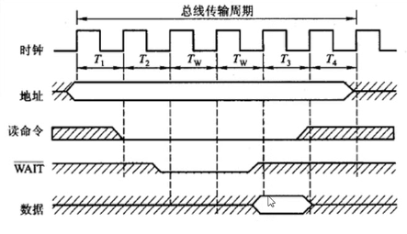

* 分离式通信：充分发掘系统总线每瞬间的潜力

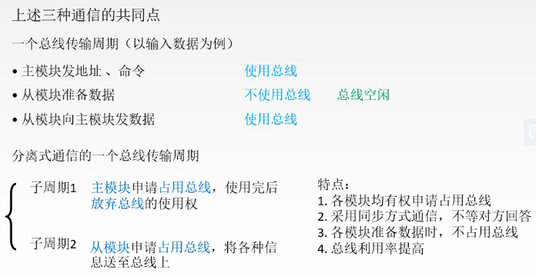

* 总线标准

1. 基本概念